KONTINUIRANI PROFESIONALNI RAZVOJ VASPITAČA U CRNOJ GORI
DESK REVIEW

I
  - Kvalitet ranog i predškolskog vaspitanja i profesionalni razvoj vaspitača – Evropska perspektiva

Od 90-ih do danas traje debata o kvalitetu u ranom i predškolskom obrazovanju, njegovim aspektima, načinima za postozanje istog, i za njegvu procjenu (Dahlberg, Moss, & Pence, 2005, 2007; Dahberg, Moss, 2005). Kvalitet se, pak, sa svoje strane neraskidivo razmatra iz perspektive vaspitača, a nerijetko i iz perspektive njihovog profesionalnog razvoja (ISSA Principles of Quality pedagogy).
Kao osnovu naše studije uzimamo Proposal for key principles of a Quality Framework for Early Childhood Education and Care (dalje u tekstu Evropski okvir kvaliteta) kao i ISSA Principles of Quality pedagogy (dalje u tekstu Principi kvalitetne pedagogije). U formalnom smislu više je nego logično da se oslanjamo na evropsku perspektivu kvaliteta zbog nastojanja Crne Gore da se u domenu ECE približimo zahtjevima i preporukama Evropske Unije. Evropski okvir kvaliteta uključuje nekoliko aspekata kvaliteta, među kojima veoma eksplicitno i aspekat profesionalnog razvoja osoblja, koji je operacionalizovan preko dva indikatora. Osim toga, Evropski okvir kvaliteta je široko postavljen, tako da može poprimiti obrise konteksta, odnosno, u ovom slučaju odlike konteksta predškolskog vaspitanja u Crnoj Gori.
U Evropskom okviru kvaliteta prepoznato je pet oblasti djelovanja u okviru kojih je potrebno raditi u pravcu podizanja kvaliteta ECEC, i to: pristup/obuhvat, zaposleni, kurikulum, evaluacija i monitoring i upravljanje i finansiranje (Evropski okvir kvaliteta: 6.). Ističe se i kako su radni uslovi i profesionalni razvoj vaspitača povezani sa kognitivnim i ne-kognitivnim razvojnim ishodima kod djece (Evropski okvir kvaliteta: 28).
Kada je riječ o radnoj snazi, odnosno zaposlenima, i njenom doprinosu kvalitetu ECEC, u Evropskom okviri kvaliteta se ističe kako je neophodno:
- „dobro kvalifikovano osoblje, sa takvim inicijalnim obrazovanjem i profesionalnim razvojem koji im omogućavaju ostvarivanje njihove profesionalne uloge“, (Evropski okvir kvaliteta:10); odnosno, prepoznaje se kako „profesionalni razvoj ima ogromni uticaj na kvalitet pedagogije i ishode obrazovanja“ (Isto);
- „podržavajući uslovi rada koji uključuju profesionalno vođstvo koje stvara mogućnosti za posmatranje, refleksiju, planiranje, timski rad i kooperaciju sa roditeljima“ (Isto).
Isto tako, govoreći o segmentu kurikuluma, u Evropskom okviru kvaliteta se ističe kako to mora biti takav kurikulum koji zahtijeva od vaspitača da sarađuju sa djecom, kolegama i roditeljima i da „reflektuju o sopstvenoj praksi“ (Evropski okvir kvaliteta: 11), pri čemu je „ključni faktor u razvoju kolaborativnog pristupu korikulumu sposobnost vaspitača da analiziraju sopstvenu praksu, identifikuju ono što je bilo efektivno, i, u saradnji sa kolegama, razviju nove pristupe bazirane na dokazima“ (Evropski okvir kvaliteta: 11). Ovo zapravo implicira potrebu kontinuiranog profesionalnog razvoja baziranog na refleksivnim praksama vaspitača, kako ističu i brojne druge studije.
ISSA Principi kvalitetne pedagogije na čijim osnovama je zasnovan sistem kompetencija vaspitača u značajnom broju zemalja Evrope u centar svog razmatranja kvaliteta zapravo stavljaju praktičara (Principi kvalitetne pedagogije: 11). U tom smislu, ističu sedam domena prakse kompetentnog vaspitača, odnosno sedam principa kvaliteta, i to:
- Interakcije;
- Porodica i sredina;
- Inkluzija, raznolikost i demokratske vrijednosti;
- Vrednovanje i planiranje;
- Strategije podučavanja;
- Okruženje za učenje i
- Profesionalni razvoj.
Ovi principi zapravo promovišu praksu zasnovanu na humanističkim i socio-konstruktivističkim principima, uz primjenu razvojno primjerenih praksi i individualizovanog pristupa, i punu svijest da su učenje i razvoj odnosni pojmovi te da se događaju u interakciji, a da je dijete u tom smislu kompetentan akter i punopravni građanin. U tom smislu, vaspitač se vidi kao obrazovan i senzitivan, koji podržava dijete (scaffold) u procesu njegovog sopstvenog otkrivanja i istraživanja svijeta, naravno u uskom partnerstvu sa porodicom i lokalnom zajednicom (Principi kvalitetne pedagogije: 15). Isto tako, u procesu aktivne participacije, kritičke refleksije i u partnerstvu sa drugima, vaspitač nužno unapređuje kvalitet svog profesionalnog učinka, odnosno „kontinuirano unapređuje svoje kompetencije kako bi dostigao visok kvalitet u obrazovanju u odnosu na promjenljive zahtjeve današnjeg svijeta“ (Principi kvalitetne pedagogije: 39).
Na bazi Principa kvalitetne pedagogije ustanovljeni su i indikatori kvaliteta u domenu profesionalnog razvoja, i to:
- „Vaspitač prepoznaje važnost doživotnog učenja, tako što učestvuje u različitim mogućnostima ličnog i profesionalnog razvoja;
- Vaspitač razmišlja, procjenjuje, traži povratnu informaciju, i vrjednuje kvalitet sopstvene pedagoške prakse i nivo profesionalnih znanja i čini odgovarajuće promjene kada je to potrebno;
- Vaspitač radi u saradnji da osnaži sveukupni kvalitet sopstvene prakse i profesije;
- Vaspitač je donosilac odluka u sopstvenoj profesiji, koristeći znanja, vještine i nezavisno kritičko mišljenje;
- Vaspitač se uključuje u aktivnosti od javnog značaja da promoviše važnost kvalitetnog podučavanja i pristupa kvalitetnom obrazovajnju za svako dijete i poštuje vaspitačku profesiju“ (Principi kvalitetne pedagogije: 39).
U duhu ISSA-inih Principa kvaliteta, i na njihovoj osnovi, ISSA se bavila i razvojem najrazličitijih resursa za dostizanje ili podizanje kvaliteta, koji se najdirektnije tiču profesionalizacije i kontinuiranog profesionalnog razvoja kadra (Roads to Quality, Strengthening Professionalism in Early Childhood Education and Care Systems, 2015). U tom smislu, ističe se kako profesionalni razvoj vaspitača treba sprovoditi u sistemu koji: „promoviše razvoj zajedničkog razumijevanja koncepta kvalitetne prakse; promoviše demokratske vrijednosti i prakse u pripremanju i razvoju profesionalaca; obezbjeđuje mehanizme kontinuirane kolegijalne podrške za profesionalni razvoj“ (Roads to Quality: 12). U tom smislu oni se zalažu za revidiranje tradicionalnih viđenja o aktivnostima profesionalnog razvoja, i za ustanovljavanjen onih diskursa profesionalnog razvoja koji su bazirani na posmatranju, refleksivnom mišljenju, mentorisanju, zajednicama učenja i sl. (Roads to Quality: 12).

1.2. Zašto je kontinuirani profesionalni razvoj važan?

U Evropskom okviru kvaliteta se ističe kako rezultati brojnih internacionalnih istraživanja pokazuju da uslovi rada vaspitača kao i njihovo profesionalni razvoj direktno utiču na kvalitet ranog i predškolskog vaspitanja i obrazovanja, kako u pogledu kognitivnih, tako i ne-kognitivnih ishoda. (Evropski okvir kvaliteta: 29). Meta-analize globalnih studija pokazale su kako su veće kvalifikacije vaspitača povezane sa osnaživanjem djetetovog razvoja, kroz kvalitetnije prakse u domenu supervizije i organizacije aktivnosti, organizacije radne sobe, osmišljavanja raznolikih socijalnih iskustava za djecu, kreiranje tople i prijateljske atmosfere i interakcija (Mitter, Putcha, 2018: 5). Osim toga istraživanja širom Evropske Unije pokazala su da kontinuirani profesionalni razvoj vaspitača unapređuje njegovo samopuzdanje u sopstvenoj praksi, pa samim tim osnažuje i kvalitet prakse (Ang, 2012; SQW, 2012; Hayes et al, 2013; Sheridan et al, 2013; Richter, 2012 prema Mitter, Putcha, 2018: 15).
U ISSA-inom Priručniku za profesionalni razvoj odgajatelja - Teorija u praksi, Priručnik za profesionalni razvoj odgajatelja (u daljem tekstu Teorija u praksi, 2012) ističu kako su istraživanja pokazala da kvalitetna priprema vaspitača je direktno povezana sa kvalitetom komunikacije i interakcije sa djecom (NICHD, 1997.; Blair, 2002.; Kontos i Wilcox-Herzog, 2002.; Siraj-Blatchford i suradnici, 2002, prema Teorija u praksi: 199).), a kvalitet interakcije ima direktan pozitivan učinak na dječiji kognitivni razvoj (Siraj-Blatchford i Sylva, 2002.).
Nalazi OECD studije o ključnim indikatorima o ranoj brizi i obrazovanju (OECD, 2017) ističu kako su, u predškolskom uzrastu, „efekti specijalizovanih treninga obuke na radnom mjestu na kvalitet veći od onih koje ima inicijalno obrazovanje, posebno u domenu kooperativnog učenja, podrške igri, podrške razvoju rane pismenosti, matematike i nauke (OECD, 2017: 87).
Nalazi velikog broja studija ističu kako aktivnosti kontinuiranog profesionalnog razvoja koje su integrisane u samu obrazovnu praksu vode promjenama u samoj praksi i u kurikulumima. Kratkorični treninzi osnažuju kompetencije vaspitača u vaspitanju djeteta i u stimulisanju jezičkog razvoja, i uopšte kognitivnog razvoja. Dugoročne intervencije kontinuiranog profesionalnog razvoja, kao što su pedagoško vođstvo i koačing u „grupama za refleksiju“ vode poboljšanju znanja, prakse i razumijevanja vaspitača. One aktivnosti koje su zasnovane na potrebama vaspitača i koje podrazumijevaju participaciju vaspitača, imaju uticaja na podizanje pedagoške svjesnosti i profesionalnog razumijevanje kadra, a i na njihovu refleksivnost, kako na individualnom tako i na timskom nivou. Ovako organizovane aktivnosti profesionalnog razvoja utiču na sposobnost vaspitača za aktivno slušanje, i orijentišu njegov rada ka otkriću putem igre. Zbog svega ovoga, efektivnije njeguje učenje djeteta (Peeters et al., 2015: 1, 2).

1.3. Kvalitet – kompetencije – profesionalni razvoj vaspitača
Kada govorimo o kvalitetu ranog predškolskog vaspitanja, cijeli taj koncept zasnovan je na ideji o kompetencijama vaspitača. U evropskoj studiji o kompetencijama vaspitača, CoRe Competence Requirements in Early Childhood Education and Care ( u daljem testu CoRe) se ističe kako postajanje kompetentnim podrazumijeva „kontinuirani proces koji se sastoji od sposobnosti i mogućnosti da se nadograđuje korpus profesionalnog znanja, praksi i da se razviju i pokažu profesionalne vrijednosti. Iako je važno imati „korpus „znanja“ i „praksi“, praktičarima i timovima je jednako potrebna refleksivna kompetencija s obzirom da rade u visoko kompleksnom, nepredvidivom i raznolikom kontekstu. „Kompetentan sistem“ zato zahtijeva mogućnosti za svo osoblje da se uključe u zajedničko učenje i kritičku refleksiju. Ovo podrazumijeva dovoljno plaćenog vremena za ove aktivnosti“ (CoRe, 21).
Pomenute tri dimenzije kompetencija relevantne su na svim nivoima manifestovanja kvaliteta: individualnom, institucionalnom, među-institucionalnom i upravljačkom (CoRe: 33, 34). Kada je riječ o kompetencijama na individualnom nivou, CoRe prepoznaje znanja, prakse i vrijednosti vaspitača razvrstanih u nekoliko oblasti, i to: razvojni domeni djeteta iz holističke perspektive, strategije učenja djece, komunikacija sa djecom i participacija djece, rad sa roditeljima i lokalnom zajednicom, timski rad (interpersonalne vještine), rad u kontekstu diverziteta (anti-bias, interkulturalna…), stanje ECEC na lokalnom, regionalnom i svjetskom nivou, zdravstvena i socijalna briga o djeci. (CoRe, 35,38).
U globalnoj studiji o kompetencijama i standardima (Putcha, 2018) (koju su spoveli ECWI, ISSA i R4D, pokazalo se kako ne postoji zajednički kor kompetencija, ali da su određeni domeni ipak zastupljeniji, kao što su monitoring i evaluacija i interpesonalne komunikacione vještine (Putcha, 2018: 19).
U Centralnoj i Istočnoj Evropi uglavnom dominiraju kompetencije razvijenen u ISSA Principima kvalitetne pedagogije, i to:
- Interakcije;
- Porodica i sredina;
- Inkluzija, raznolikost i demokratske vrijednosti;
- Vrednovanje i planiranje;
- Strategije podučavanja;
- Okruženje za učenje i
- Profesionalni razvoj.
U Jugoistočnoj Aziji, pak, dominira sedam domena kompetencija prema Vodiču za razvoj i menadžment vaspitača u Jugoistočnoj Aziji (Southeast Asian Guidelines for Early Childhood Teacher Development and Management, 2016), i to:
- Kompetencije iz predmentne oblasti;
- Pedagoške kompetencija;
- Kompetencije za procjenu i vrednovanje;
- Jezičke i kulturološke kompetencije;
- ICT kompetencije;
- Sposobnost da se djeluje nepredviđenim situacijama;
- Socijalne kompetencije uključujući interpesonalne i komunikacione vještine.
U ekstenzivnoj studiji vaspitačkih kompetencja širom Amerike koju je sproveo Univerzitet u Kaliforniji, pokazalo se kako u različitim državama dominiraju sljedeći domeni komepetencija (Early Childhood Educator Competencies, 2008):
- Rast i razvoj djeteta;
- Posmatranje i procjena djeteta;
- Okruženje za učenje i kurikulum;
- Pozitivne interakcije i vođstvo;
- Porodica i zajednica;
- Zdravlje, sigurnost i ishrana,
- Profesionalizam, profesionalni razvoj i lideršip
- Administracija i menadžemnt.
Isto tako, kompetencije bi trebale da najdirektniji način korespondiraju sa profesionalnim razvojem vaspitača, i u tom smislu znatno utiču na efektivnost različitih aktivnosti profesionalnog razvoja, kako su pokazale brojne studije. U istraživanju u okviru ISSA-e i R4D, a pod okriljem ECWI-a o kompetencijama i standardima, a na osnovu meta-analize globalnih istraživanja o ovoj temi te više studija slučaja, došlo se do zaključka da komptenecija i standardi mogu osnažiti relevatnost programa obuke i programa profesionalnog razvoja za potrebe osoblja/vaspitača (Putcha, 2018: 7). Odnosno, kompetencije se mogu koristiti da se prema njima oblikuju programi treninga i profesionalnog razvoja, i isto tako da se ustanove svi domeni koje je potrebno osnažiti u praksi vaspitača (Putcha, 2018: 14). U globalnoj studiji o profesionalnom razvoju (koju su spoveli ECWI, ISSA i R4D) pokazalo se kako efektivnost različitih aktivnosti profesionalnog razvoja može da se uvećan ako isti korespndiraju sa kompetencijama i standardima (Mitter, Putcha, 2018: 7)

II
2.1. Kontinuirani profesionalni razvoj u Crnoj Gori

Jedan od tri cilja koji prepoznaje Strategija ranog i predškolskog vaspitanja i obrazovanja u Crnoj Gori (2016-2020) (u daljem tekstu Strategija) je unapređenje kvaliteta usluga predškolskog vaspitanja i obrazovanja (Strategija: 3). Kada je riječ o profesionalnim kompetencijama koje su ključna alatka u podizanju kvaliteta usluge, u Strategiji se ističe sljedeće: “Da bi bili u stanju da odgovore na potrebe sve đece biće potrebno ojačati kompetencije kadra (javnih i privatnih ustanova) za: holistički i multidisciplinarni pristup, timski rad i partnerstvo s roditeljima, podsticanje razvoja prema individualnim karakteristikama, promovisanje vrijednosti nenasilja, tolerancije, prihvatanja različitosti, primjenu savremenih pristupa u radu sa đecom s posebnim obrazovnim potrebama u zavisnosti od vrste smetnje u razvoju. Biće obučeni za primjenu inovativnih usluga.” (Strategija: 20).
U Standardima kompetencija za nastavnike i direktore u vaspitno-obrazovnim ustanovama (u daljem tekstu Standardi) prepoznaje se osam standarda kompetencija za vaspitače, koji su dalje operacionalizovani kroz deskriptore u tri domena: znanja, prakse i stavovi. Riječ je o sljedećim standardima: 1. Partnerstvo na relaciji vrtić – porodica – lokalna zajednica; 2. Okruženje za učenje i razvoj – promovisanje dječijeg učenja i razvoja; 3. Promovisanje inkluzije i uključivanje djece iz različitih socio-kulturno-ekonomskih konteksta; 4. Planiranje i priprema aktivnosti; 5. Poznavanje metoda i strategija učenja; 6. Dokumentacija – procjena procesa; 7. Profesionalni razvoj, 8. Poštovanje etike profesije (Standardi, 2016: 31). Kako se u Standardima ističe, oni „mogu biti osnova za ... planiranje kontinuiranog profesionalnog razvoja, i od strane škole i od strane samog nastavnika i direktora“ (Standardi, 2016: 3).Ako je to tako, onda svaki od pomenutih osam standarda može predstavljati i predstavlja polje, oblast za kontinuirani profesionalni razvoj vaspitača. Standard kompetencija u domenu profesionalnog razvoja vaspitača zasnovan je na uvjerenju da je „Vaspitač posvećen cjeloživotnom učenju, kontinuirano produbljuje svoja stručna, metodska i praktična znanja i vještine i preuzima odgovornost za učešće u aktivnostima profesionalnog razvoja; kontinuirano evaluira svoj rad, promišlja o njemu na osnovu prikupljenih dokaza i unapređuje svoju praksu, uspostavlja i održava profesionalne odnose, aktivno učestvuje u radu profesionalnih mreža, nastoji da ostvari saradnju sa kolegama u vrtiću i široj profesionalnoj zajednici.” (Standardi, 2016: 39).
U Profesionalnom razvoju na nivou škole/vrtića (u daljem tekstu PRNŠ) profesionalni razvoj se definiše kao: “proces unapređivanja vještina i kompetencija nastavnika sa ciljem unapređenja kvaliteta nastave/vaspitno-obrazovnog rada, kao i učenja/razvoja i postignuća učenika/djece. Osim seminara koji se nude eksterno, značajan dio profesionalnog razvoja pojedinca odvija se u obrazovno-vaspitnoj ustanovi. To znači da se profesionalni razvoj ne može svesti na povremene seminare i profesionalna okupljanja. Profesionalni razvoj jeste dugoročan integrativni proces tokom kojeg se, kroz učenje, praktičan rad i istraživačku djelatnost, razvijaju i unapređuju znanja, vještine i sposobnosti pojedinca. Prolazeći kroz ovaj proces, nastavnik postaje praktičar koji promišlja, i u skladu sa svojim potrebama i potrebama obrazovno-vaspitne ustanove, postavlja ciljeve vlastitog profesionalnog razvoja.” (PRNŠ, 2017: 10). U Priručniku se takođe ističe kako je „kontinuiran i organizovan profesionalni razvoj zasnovan je na procjeni potreba nastavnika i odvija se u obrazovno-vaspitnoj ustanovi i van nje“ (PRNŠ, 2017: 12).

Član 24 Zakona o predškolskom obrazovanju u Crnoj Gori propisuje normative u pogledu upisanog broja djece po vaspitnoj grupi:
„ 1) osmoro za djecu do jedne godine;
2) 12 za djecu do dvije;
3) 14 za djecu od dvije do tri godine;
4) 10 za djecu u mješovtoj grupi do tri gdine;
5) 20 za djecu od tri do četiri godine;
6) 24 za djecu od četiri do pet godina;
7) 25 za djecu od pet do šest godina;
8) 20 za djecu u mještovitoj grupi od tri do šest godina“ (Zakon o predškolskom vaspitanju i obrazovanju, Član 24).

Prema podacima Zavoda za statistiku Crne Gore, u 2017/2018. godini broj predškolskih ustanova, vaspitnih jedinica i grupa, i broj djece, kao i prosječan broj djece po vaspitnoj grupi izgledao je ovako:
OPŠTINA | Broj predškolskih ustanova | Broj djece  u predškolskim ustanovama | Broj vaspitnih  jedinica | Prosječan broj djece  po vaspitnoj jedinici | Broj vaspitnih  grupa | Prosječan broj djece  po vaspitnoj grupi
ANDRIJEVICA | 1 | 73 | 5 | 14,6 | 7 | 10,4
BAR | 1 | 1169 | 10 | 116,9 | 35 | 33,4
BERANE | 1 | 671 | 5 | 134,2 | 24 | 28,0
BIJELO POLJE | 1 | 930 | 12 | 77,5 | 42 | 22,1
BUDVA | 1 | 1151 | 4 | 287,8 | 35 | 32,9
CETINJE | 1 | 574 | 2 | 287,0 | 19 | 30,2
GUSINJE* | … | 68 | 1 | 68,0 | 3 | 22,7
DANILOVGRAD | 1 | 542 | 4 | 135,5 | 15 | 36,1
HERCEG NOVI | 1 | 1092 | 5 | 218,4 | 29 | 37,7
KOLAŠIN | 1 | 217 | 1 | 217,0 | 9 | 24,1
KOTOR | 1 | 800 | 7 | 114,3 | 31 | 25,8
MOJKOVAC | 1 | 165 | 1 | 165,0 | 9 | 18,3
NIKŠIĆ | 1 | 2089 | 25 | 83,6 | 77 | 27,1
PETNJICA* | … | 36 | 1 | 36,0 | 1 | 36,0
PLAV | 1 | 225 | 2 | 112,5 | 7 | 32,1
PLJEVLJA | 1 | 508 | 3 | 169,3 | 19 | 26,7
PLUŽINE | 1 | 48 | 1 | 48,0 | 5 | 9,6
PODGORICA | 2 | 7894 | 23 | 343,2 | 187 | 42,2
ROŽAJE | 1 | 363 | 1 | 363,0 | 18 | 20,2
ŠAVNIK | 1 | 28 | 1 | 28,0 | 4 | 7,0
TIVAT | 1 | 726 | 3 | 242,0 | 24 | 30,3
ULCINJ | 1 | 363 | 4 | 90,8 | 16 | 22,7
ŽABLJAK* | … | 65 | 1 | 65,0 | 4 | 16,3
Javne predškolske ustanove | 21 | 19.797 | 122 | 162,3 | 620 | 31,9
BAR | 2 | 61 | 2 | 30,5 | 3 | 20,3
BUDVA | 4 | 168 | 4 | 42,0 | 9 | 18,7
KOTOR | 1 | 53 | 1 | 53,0 | 2 | 26,5
NIKŠIĆ | 1 | 47 | 1 | 47,0 | 4 | 11,8
PODGORICA | 11 | 571 | 14 | 40,8 | 42 | 13,6
TIVAT | 2 | 38 | 2 | 19,0 | 5 | 7,6
ULCINJ | 1 | 34 | 1 | 34,0 | 2 | 17,0
Privatne predškolske ustanove | 22 | 972 | 25 | 38,9 | 67 | 14,5
CRNA GORA | 43 | 20.769 | 147 | 141,3 | 687 | 30,2
Tabela 1. Broj predškolskih ustanova, vaspitnih jedinica i grupa, i broj djece, kao i prosječan broj djece po vaspitnoj grupi u 2017/2018. godini (Izvor: Zavod za statistiku Crne Gore)

Prosječan broj djece po vaspitnoj grupi u 2017/2018. godini je 31.9. Uopšte uzev, u više od polovine opština u Crnoj Gori, tačnije 56,52%, prosječan broj djece po jednoj vaspitnoj grupi prevazilazi maksimalnu zakonom predviđenu regulativu u ovom pogledu – 25 djece po vaspitnoj grupi, u grupi od pet do šest godina (Zakon o predškolskom vaspitanju i obrazovanju, Član 24).

Za 2018/2019 godinu raspolažemo pojedinačnim podacima o broju djece po vaspitnim grupama po vaspitnim jedinicama (ukupno 716) što nam onemogućava tabelarni prikaz podataka u okviru ovog izvještaja (prema podacima Ministarstva prosjvete). Analizom se pokazuje da se u veoma malom broju vaspitnih grupa prati regulativa predložena zakonom o broju upisane djece. Primjera radi, u Herceg Novom u većini vaspitnih grupa minimalan broj djece je 35, a samo u jednoj od tih grupa rade dva vaspitača: preciznije, od 28 vaspitnih grupa, u 21 broj djece prelazi 35, a sa njima radi samo po jedan vaspitač. U velikom broju slučajeva, u vaspitnim grupama različitog uzrasta, jedan vaspitač radi sa oko 40 djece: Bar – u srednjoj jaslenoj grupi jedan vaspitač radi sa 40 djece; Berane – mješovita vaspitna grupa u kojoj radi jedan vasputač sa 43 djece; Budva – srednja jaslena grupa u kojoj radi jedan vaspitač sa 40 djece; Budva – predškolske grupe u kojima radi jedan vaspitač sa 46 i 47 djece; Budva – starija jaslena grupa sa 43 djece i jednim vaspitačem; Budva – predškolska grupa, 46 djece jedan vaspitač; Herceg Novi – srednja grupa, 48 djece i jedan vaspitač; Herceg Novi – starija jaslena grupa, 47 djece i jedan vaspitač; Podgorica – srednja vrtićka grupa, jedan vaspitač; Podgorica – mlađe vrtićke grupe sa 46 i 47 djece u kojima radi po jedan vaspitač; Podgorica – starija jaslena grupa, 49 djece i jedan vaspitač... Usljed nepostojanja regulative o prosječnom broju djece koji dolazi na jednog vaspitača (a ne na jednu vaspitnu grupu), podaci govore o drastičnim uslovima rada koji onemogućavaju da se ostvare elementarne interakcije jedan na jedan između djeteta i vaspitača, a o potencijalnom kvalitetu tog rada apsurdno je govoriti. Napomenućemo da mnoga istraživanja ističu činjenicu da su za efektivnu pedagogiju presudne responzivne, prilagođene interakcije (Siraj-Blatchford et al., 2002), a posebno kada je riječ o jaslicama (Lloyd, Jones, 2002).
Kada je riječ o Evropi, većina evropskih zemalja reguliše obuhvat djece prema maksimalnom dozvoljenom broju djece po jednom vaspitaču i/ili po vaspitnoj grupi. Uglavnom broj djece po grupi raste u odnosu na uzrast djeteta, pa se zapravo skoro uduplava kada je riječ o uzrastu iznad tri godine, u odnosu na, na primjer, jasleni uzrast (European Commission, 2014: 43). Za uzrast do tri godine, broj djece po vaspitnoj grupi varira od 8 do 24, a za uzrast iznad tri godine, varira od 12 do 30 djece po vaspitnoj grupi (European Commission, 2014: 45, podaci iz 2012/2013), odnosno između 20 i 30 djece u predškolskim grupama (Ibidem: 43). No, ovaj podatak, pak, treba tumačiti u sprezi sa činjenicom da je u većini evropskih zemalja standardizovan maksimalan broj djece po jednom vaspitaču, koji, primjera radi, u Finskoj, Irskoj i Ujedinjenom Kraljevstvu, iznosi maksimalno desetoro djece po vaspitaču, i to čak u predškolskim vaspitnim grupama (European Commission, 2014: 43). U tom smislu, približno jednak broj djece po vaspitnoj grupi u nekim zemljama Evrope i kod nas, relativizuje činjenica o maksimalnom dozvoljenom broju djece po jednom vaspitaču, u korist evropskog prosjeka.

2.2. Zakonska regulativa u oblasti stručnog usavršavanja u Crnoj Gori

Kada je riječ o programima stručnog usavršavanja, prema Pravilniku o organizaciji stručnog usavršavanja nastavnika i načinu izbora autora programa stručnog usavršavanja (u daljem tekstu Pravilnik o stručnom usavršavanju) autori programa se biraju putem javnog konkursa koji se raspisuje svake druge godine, a vrednovanje i stručnu ocjenu programa vrši komisija koju obrazuje Zavod za školstvo, odnosno Centar za stručno obrazovanje. Komisija utvrđuje predlog izabranih autora programa koji se dostavlja Nacionalnom savjetu za obrazovanje, koji potom donosi odluku o izboru programa. Treba istaći kako Zavod može uputiti molbu autoru programa za kreiranje programa iz „prioritetnih oblasti stručnog usavršavanja“, ako takav program evenetualno već nije dostavljen (Pravilnik o stručnom usavršavanju, 2016).
Pravilnik o bližim uslovima, načinu i postupku izdavanja i obnavljanja dozvole za rad nastavniku, direktoru i pomoćniku direktora obrazovno-vaspitne ustanove (u daljem tekstu Pravilnik o licenciranju, 2014) Članom 6 utvđuje da se relicenciranje odnosno obnova licence može ostvariti nakon završenih 16 sati stručnog usavršavanja iz prioritetnih oblasti i 8 sati iz drugih programa stručnog usavršavanja, sprovedenih u periodu od pet godina (Pravilnik o licenciranju, 2014).

2.3. Aktivnosti – oblici profesionalnog razvoja vaspitača

Kada je riječ o aktivnostima odnosno oblicima kontinuirang profesionalnog razvoja, pregledom dokumenata obrazovne politike moguće je utvrditi više formi koje se nastavnicima/vaspitačima stavljaju na raspolaganje.
U Članu 2 Pravilnika o stručnom usavršavanju navode se različite aktivnosti kontinuiranog profesionalnog razvoja putem kojih se može ostvariti stručno usavršavanje, i to:
- Programi stručnog usavršavanja;
- Korišćenje stručne literature i drugih izvora;
- Realizacija oglednih i uglednih časova/aktivnosti;
- Hospitovanje;
- Učešće u radu fokus grupa, okruglih stolova, panel diskusija, poster prezentacija, debata i sl.;
- Sprovođenje akcionih istraživanja;
- Učešće u radu profesionalnih mreža na različitim nivoima;
- Nacionalne i međunarodne koferencije i stručni skupovi. (Pravilnik o stručnom usavršavanju: 1).
U priručniku o profesionalnom razvoju (PRNŠ, 2017) takođe se navode moguće aktivnosti profesionalnog razvoja na nivou škole:
- Sakupljanje i razmatranje informacija o mogućnostima profesionalnog razvoja na nacionalnom nivou
- Korišćenje stručne literature i drugih izvora
- Pružanje savjeta i podrške nastavnicima na zahtjev ili na osnovu opservacija u ustanovi.
- Učešće u radu fokus grupa koje se formiraju na osnovu različitih oblasti za koje postoji zajedničko interesovanje nastavnika ili potreba unapređena vaspitno-obrazovnog rada.
- Učešće u radu okrugog stola, panel diskusije, poster prezentacije, debate i sl.
- Učešće u realizacija seminara u obrazovno-vaspitnoj ustanovi koje mogu da izvode nastavnici koji su autori akreditovanih programa obuke ili su učestvovali u obuci za trenere, kao i treneri van ustanova;
- Različiti oblici učenja uz pomoć ICT-a: onlajn seminari, seminari putem web-a (webinari), različite platforme učenja na daljinu, web konferencije...
- Realizacija otvorenih (oglednih i uglednih) časova/aktivnosti
- Sprovođenje akcionih istraživanja.
- Učešće u radu stručnih foruma
- Pružanje podrške nastavniku pripravniku (mentorstvo)
- Coaching –
- Saradničko učenje
- Učešće u danima profesionalnog razvoja u obrazovno-vaspitnoj ustanovi,
- Vođenje dokumentacije o profesionalnom razvoju. (PRNŠ: 34-37).

2.4. Dosadašnja istraživanja o kvalitetu ranog i predškolskog obrazovanja u Crnoj Gori – osvrt na koncept profesionalnog razvoja vaspitača

U Crnoj Gori do sada nije bilo sprovedeno istraživanje posvećeno isključivo profesionalnom razvoju vaspitača. No, studija koja se bavila analizom kvaliteta ranog i predškolskog obrazovanja u nekoliko zemalja uključujući i Crnu Goru, u značajnom dijelu tematizovala je i pitanje profesionalnog razvoja kadra u predškolskim ustanovama kod nas, pa ćemo se na ovom mjestu osvrnuti na nju.
Nalazi studije koja se bavila istraživanjem kvaliteta ranog i predškolskog obrazovanja (Peeters, 2016) na osnovu indikatora Evropski okvir kvaliteta u Albaniji, Bosni i Hercegovini, Kosovu i Crnoj Gori, pokazali su kako (Peeters, 2016):
- Aktivnosti profesionalnog razvoja moraju biti snažnije povezane sa praksom;
- Postoji urgentna potreba za fokusiranjem na razvoj refleksivnih kompetencija praktičara i u inicijalnom obrazovanju i u okviru aktivnosti profesionalnog razvoja; riječ je o metodu koji počinje od prakse kakva je u datom trenutku, potom se fokusira na ciljeve date u Strategiji, skupljajući ideje za promjenu prakse, potom se planiraju konkretne inovacije da bi se na kraju evaluirala promjena koja je učinjena u pedagoškoj praksi;
- Potrebna je promjena standarda, sa pristupa fokusiranog na vaspitača „koji je sada mainstream u Crnoj Gori“ na pristup u čijem je fokusu dijete (Peeters, 2016: 8);
- Nije bilo konkretnih primjera saradnje sa roditeljima niti inspirativnih primjera uključivanja roditelja – stoga „će biti važno staviti fokus na uključivanje roditelja u okviru inicijativa kontinuiranog profesionalnog razvoja“ (Peeters, 2016: 5-9).
Opšte preporuke koje su proizišle iz ove studije su da sve zemlje moraju uložiti u konherentan sistem kontinuiranog profesionalnog razvoja, „sa akcentom na koačing“, odnosno onakve inicijative koje su se pokazale uspješnim, te da sve zemlje moraju razviti profil profesionalnih komepetncija i njemu odgovarajući profil odnosno sistem obuke (brojne studije su takođe pokazale kako kompetencije za profesiju zapravo treba da služe kao dobar okvir za projektovanje potreba u domenu profesionalnog razvoja u ma kojoj profesiji) (Peeters, 2016: 14).
U tom smislu, Crnoj Gori se predlaže 1. revidiranje sistema profesionalnog razvoja i 2. razvijanje koherentnog i efikasnog monitoringa kontinuiranog profesionalnog razvoja, (Peeters, 2016: 14).

III
Pregled realizovanih programa stručnog usavršavanja vaspitača u Crnoj Gori tokom 2016., 2017. i 2018. godine

Prema podacima Zavoda za školstvo, tokom perioda od 2016., 2017. i 2018. godine realizovano je ukupno 17 programa stručnog usavršavanja, od kojih su neki realizovani više puta (Tabela 1.). Tokom prethodne tri godine trend realizovanja programa stručnog usavršavanja je u porastu. U Zavodu za školstvo ne raspolažu tačnim brojem vaspitača koji su prošli neke od ovih obuka; no, moguće je napraviti procjenu minimalnog broja (na osnovu kriterijuma o minimalnom odnosno maksimalnom broju polaznika koji svaki od ovih programa precizira): prema aproksimativnoj procjeni, riječ je o minimum .... vaspitača koji su prošli neke od programa stručnog usavršavanja tokom prethodne tri školske godine (što je ....% od ukupnog broja zaspolenih vaspitača).

Realizovani programi stručnog usavršavanja
2015/2016 | 2016/2017 | 2017/2018
Igra i procjena igre kod djece sa teškoćama u razvoju  Trajanje: 2 dana, 16 sati  Učesnika: 10-22 | Posmatranje u cilju praćenja dječijeg razvoja (četiri puta)  Trajanje: 1 dan, 8 sati  Učesnika: 25-30 | Identifikacija i rad sa darovitom djecom  Trajanje: 2 dana, 16 sati  Učesnika 20-30
Rana intervencija za djecu sa smetanjama u razvoju vida i smetanjama u tjelesnom razvoju  Trajanje: 2 dana, 16 sati  Učesnika: 10-20 | Pristup dječijem stvaralaštvu kroz savremene metode (pet puta)  Trajanje: 1 dan, 8 sati  Učesnika: 20-30 | Učiti kako živjeti zajedno – prevencija nasilja u školama  Trajanje: 2 dana, 16 sati  Učesnika: 20-35
Pristup dječijem stvaralaštvu kroz savremene metode (četiri puta)  Trajanje: 1 dan, 8 sati  Učesnika: 20-30 | Samoevaluacija predškolske ustanove  Trajanje: 2 dana, 16 sati  Učesnika: 20-30 | Više od igre (tri puta)  Trajanje: 2 dana, 16 sati  Učesnika: 27-32
Znanje za samopouzdanje
Primjena asertivnih vještina u interpersoalnim odnosima
Trajanje: 2 dana, 16 sati
Učesnika: 20-30
Radost učenja – izazov podučavanja
Primjena asertivnih vještina u interpersonalnim odnosima
Trajanje: 1 dan, 8 sati
Učesnika: 20-30
Dobro sam tu gdje sam
Primjena asertivnih vještina u interpersoalnim odnosima
Trajanje: 1 dan, 8 sati
Učesnika: 20-30
Rana intervencija za djecu sa smetnjama iz spektra autizma (pet puta)
Trajanje: 2 dana, 16 sati
Učesnika: 15-20
Kako sačuvati nastavnike?
Trajanje: 1 dan, 8 sati
Učesnika: 15-20
Efektivna edukacija u cilju unapređenja profesionalnih kompetencija (tri puta)
Trajanje: 1 dan, 8 sati
Učesnika: 25-35
Planiranje vaspitno-obrazovnog rada u predškolskim ustanovama u skladu sa važećim programima
Trajanje: 1 dan, 8 sati
Učesnika: 25-30
Savremene metode muzičkog obrazovanja u različitim razvojnim fazama djeteta
Trajanje: 2 dana, 16 sati
Učesnika 20-40
Tabela 1. Realizovani programi stručnog usavršavanja vaspitača tokom 2016., 2017. i 2018. godine, prema evidenciji Zavoda za školstvo

Kada je riječ o programima obuke u organizaciji Odsjeka za KPR Zavoda za školstvo u domenu predškolskog vaspitanja (Kalendari programa obuke u organizacij Odsjeka za KPR Zavoda za školstvo), prikaz dajemo u sljedećoj tabeli:

Realizovani programi stručnog usavršavanja
2015/2016. | 2016/2017. | 2017/2018.
Posmatranje u cilju praćenja dječijeg razvoja | Slikovnica u vrtiću | Savremeni metod slušanja muzike u obrazovanju djece – od vrtića do zrelosti - put do kreativne ličnosti
Planiranje vaspitno-obrazovnog rada u vrtiću u skladu sa principima programa | Savremeni metod slušanja muzike u obrazovanju djece – od vrtića do zrelosti - put do kreativne ličnosti | Pristup dječijem stvaralaštvu kroz savremene metode
Rana intervencija za djecu sa neuro-razvojnim rizikom i djecu sa poremećajima iz spektra autizma do 5 godina | Planiranje vaspitno-obrazovnog rada u vrtiću u skladu sa principima Programa | Podrška djeci sa intelektualnim smetnjama – pristupi u vaspitanju i obrazovanju
 | Uključivanje RE djece u predškolsko obrazovanje,
Tabela 2. Realizovani programi obuke u organizaciji Odsjeka za KPR Zavoda za školstvo, tokom 2016., 2017. i 2018. godine, prema evidenciji Zavoda za školstvo

Programi stručnog savršavanja u organizaciji Ministarstva prosvjete i nauke (od kojih su neki realizovani u saradnji sa Save the Children-om i UNICEF-om), prikazani su u sljedećoj tabeli:

Realizovani programi stručnog usavršavanja
2015/2016. | 2016/2017. | 2017/2018.
Obuka za rad interaktivnih službi za rano i predškolsko obrazovanje (dva puta)  Trajanje: 6 dana, 36 sati | Obuka za rad interaktivnih službi za rano i predškolsko obrazovanje  Trajanje: 6 dana, 36 sati | Obuka za rad interaktivnih službi za rano i predškolsko obrazovanje  Trajanje: 6 dana, 36 sati
Prepoznavanje i osmišljavanje mjera za đecu sa smetnjama iz spektra autizma - UNICEF | Program prelaska iz vrtića u osnovnu školu - UNICEF | Vrtić kao porodični centar za romsku đecu – Podrška inkluziji  Trajanje: 5 modula po 3 dana tokom dvije godine; 24 sata instruktivnog rada na terenu  Broj učesnika: 20-35
Rana intervencija za đecu sa smetnjama u razvoju vida i smetnjama u tjelesnom razvoju - UNICEF | Prepoznavanje i osmišljavanje mjera za đecu sa smetnjama iz spektra autizma - UNICEF | Persona Doll – Persona lutka  Trajanje: 1 dan (8 sati)  Učesnika: 20-30
 |  | Obuka za rad sa djecom bez roditeljskog staranja – značaj ranog razvoja, stimulacije i integracije
 |  | Portfolio
 |  | Višedimenzionalni individualizovani pristup učenju i sveukupnom razvoju đece predškolskog uzrasta (sistemom kaskadnog učenja obuku prošlo 1152 vaspitača) - Save the Children
 |  | Preporuke za vaspitače za prilagođavanje prostora, aktivnosti, radnog materijala za smetnje spektra autizma – Save the Children
 |  | Učimo govor igrajući se u našem vrtiću - Save the Children
 |  | Važnost rodno senzitivnog pristupa u ranom i predškolskom vaspitanju i obrazovanju - Save the Children
 |  | Preporuke za vaspitače za prilagođavanje prostora, aktivnosti, radnog materijala za podsticanje tjelesnog razvoja - Save the Children
 |  | Prepoznavanje smetnji sluha i govora kod đece na najranijem - predškolskom uzrastu – Save the Children
 |  | Prepoznavanje i osmišljavanje mjera za đecu sa smetnjama iz spektra autizma - UNICEF
 |  | Parenting for Lifelong Health – UNICEF.
 |  | Mladi sportisti – 2017/2018. – Međunarodni program, NVO Specijalna Olimpijada.
Tabela 3. Realizovani programi obuke Ministarstva prosvjete i nauke

IV Preliminarne analize sadržaja i oblika stručnog usavršavanja kao i kriterijuma za izbor programa stručnog usavršavanja u Crnoj Gori

4.1. Analiza sadržaja realizovanih programa stručnog usavršavanja u Crnoj Gori

Na osnovu analize sadržaja realizovanih programa stručnog usavršavanja u prethodne tri godine u Crnoj Gori (poglavlje III), izvodimo nekoliko preliminarnih nalaza:
- U tematskom smislu, analizom sadržaja i ciljeva navedenih programa (Katalog programa stručnog usavršavanja nastvanika za školsku 2016/2017. godinu, Katalog programa stručnog usavršavanja nastavnika za školsku 2017/18. i 2018/19. godinu) moguće je ocrtati nekolika dominantna područja na koji su realizovani programi stručnog usavršavanja usmjereni:
- individualizacija,
- inkluzivno vaspitanje,
- posmatranje, samoevalucija i planiranje,
- vještine komunikacije u vaspitno obrazovnim odnosima,
- interaktivne službe,
- podrška vaspitačima kao profesionalcima.
- Čini se da realizovani programi stručnog usavršavanja u značajnoj mjeri korespondiraju sa domenima koji su prepoznati kao urgentni u Strategiji, kao i sa samim standardima kompetencija vaspitača u Crnoj Gori. Naime, kada je riječ o aktivnostima i metodologijama za primjenu Strategije ranog i predškolskog vaspitanja i obrazovanja u Crnoj Gori (2016-2020), u domenu profesionalng razvoja u Strategiji se eksplicira: “Izrada plana i sprovođenje tematskih savjetovanja i obuka na teme: ciljno planiranje i sredina za učenje, individualizacija, holistički i multidisciplinarni pristup, primjena vrijednosti nenasilja, prihvatanja različitosti, pristupi u radu sa đecom s posebnim obrazovnim potrebamau zavisnosti od vrste smetnje u razvoju, timski rad i partnerstvo s porodicom, trosatni vaspitno-obrazovni program, interaktivne službe, biblioteke knjiga i igračaka i dr.” (Strategija: 23). Isto tako, standardi kompetencija za vaspitače tematski su u određenoj mjeri zastupljeni kroz realizovane programe obuke: 1. Partnerstvo na relaciji vrtić, porodica, lokalna zajednica; 2. Okruženje za učenje i razvoj – promovisanje dječijeg učenja i razvoja; 3. Promovisanje inkluzije i uključivanje djece iz različitih socio-kulturno-ekonomskih konteksta; 4. Planiranje i priprema aktivnosti; 5. Poznavanje metoda i strategija učenja; 6. Dokumentacija – procjena procesa; 7. Profesionalni razvoj, 8. Poštovanje etike profesije (Standardi, 2016: 31).
- Programi iz domena inkluzivnog obrazovanja nisu opšteg karaktera i orijentisani su ka specifičnostima vaspitno-obrazovnog rada sa djecom sa konretnim razvojnim poteškoćama, te posebno na ranu intervenciju u tom domenu. Ovo je u skladu sa preporukama Strategije.
- Individualizacija je uglavnom tematski određena kroz programe koji se bave darovitom djecom.
- U značajnoj mjeri zastupljeni sporovođen je program koji se bavi pristupima dječijem stvaralaštvu.
- Takođe, programi koji se bave vještinama praćenja i procjene djece, te planiranja vaspitno-obrazovnog rada na toj osnovi su zastupljeni.
- Takođe, čini se simptomatičnim kako su programi stručnog usavršavanja koji tematizuju vaspitača kao profesionalca bili značajno zastupljeni tokom školske 2018/2019. godine, sa temama kao što su psihofizičko zdravlje vaspitača, profesionalno usavršavanje nastavnika, prevladavanje stresa, saradnja sa kolegama. Bez obzira da li je riječ o stvarnim „potrebama“ vaspitača ili o obrazovno-političkom činu promocije profesionalizacije vaspitača te njihovog profesionalnog razvoja, ovu činjenicu smatramo značajnom za istaći. To je u potpunosti u skladu sa evropskim trendom koji insistira na vaspitaču kao profesionalcu koji je nosilac kvaliteta predškolskog vaspitanja (Evropski okvir kvaliteta, Principi kvalitetne pedagogije, CoRE...).
- Neki od razvojnih profesionalnih domena vaspitača odnosno kompetencija koje su prepoznate i u nacionalnim i u evropskim politikama, a koje nisu bili sistematski i integralno, tematski dio realizovanih programa stručnog usavršavanja, tokom prethodne tri godine su sljedeći:
- Tematika partnerstva vaspitno-obrazovne ustanove i porodice nije u domenu realizovanih programa stručnog usavršavanja, iako je i Strategija i Standardi prepoznaju kao značajnu na nacionalnom nivou, te Principi kvalitetne pedagogije, na internacinalnom nivou. To isto tako korespondira sa nalazima studije koja se bavila istraživanjem kvaliteta ranog i predškolskog obrazovanja (Peeters, 2016) na osnovu indikatora Evropskog okvira kvaliteta (Evropski okvir kvaliteta, 2014) u Albaniji, Bosni i Hercegovini, Kosovu i Crnoj Gori: ističe se kako nije bilo konkretnih primjera saradnje sa roditeljima niti inspirativnih primjera uključivanja roditelja – stoga „će biti važno staviti fokus na uključivanje roditelja u okviru inicijativa kontinuiranog profesionalnog razvoja“ (Peeters, 2016: 9). U studiji se kao slabosti odnosno izazovi u Crnoj Gori ističe, između ostalog i:
  - Pristup orijentisan suviše na vaspitača;
  - Potreban je veći naglasak na refleksivnu praksu i na partnerstvo sa roditeljima;
  - Nedostatak koherentnog i sistema profesionalnog razvoja baziranog na potrebama;
  - Povećanje kvaliteta participacije roditelja (Peeters, 2016: 13).
Istraživanja su pokazala što se ranije roditelji uključe u vaspitanje i obrazovanje njihove djece, to su pozitivni učinci na dijete veći (Henderson i Mapp, 2002.)
Važnost uključivanja roditelja u rano i predškosko obrazovanje djece od nesumnjivvog je i naučno potkrijepljenog značaja. Ipak, ovom segmentu se u domenu realizovanih programa stručnog usavršavanja vaspitača u Crnoj Gori nije posvetila dužna pažnja.
- Interakcije koje su prepoznate i kao jedan od ISSA principa kvaliteta nisu u fokusu realizovanih programa stručnog usavršavanja.
- Strategije podučavanja i okruženje za učenje koje su prepoznate i u okviru nacionalnih standarda i na evropskom nivou (Standardi, Principi kvalitetne pedagogije) nisu dio realizovanih programa stručnog usavršavanja.
Pomenute dvije oblasti, pak, smatraju se posebno značajnim, s obzirom da tematizuju neke od ključnih kompetencija vaspitača koje direktno korespondiraju sa kvalitetom vaspitno-obrazovnog rada. Navešćemo na ovom mjestu neke od nalaza mnogobrojnih savremenih istraživanja koja su pokazala kako upravo kompetencije vaspitača u ovim oblastima direktno utiču na podizanje efektivnosti odnosno kvaliteta vaspitno-obrazovnog rada:
- Prema nalazima istraživanja „efektivne pedagogije u ranom djetinjstvu“ (Siraj-Blatchford et al. 2002) ukazuju na to da najefektivniji konteksti predškolskog vaspitanja i obrazovanja imaju nekoliko zajedničkih odlika: veoma je zastupljeno „neprekidno zajedničko mišljenje“ ili „epizode zajedničkog uključivanja“ (Bruner); vaspitači se nadovezuju na i proširuju aktivnosti inicirane od strane same djece; veliki je udio pitanja otvorenog tipa kojima se proširuje dječije iskustvo; udio aktivnosti koje iniciraju sama djeca skoro je jednak udjelu aktivnosti koje iniciraju vasputači; kombinacija otvorenog programa, slobodne igre, fokusiranog grupnog rada i određenih direktnih instrukcija; veliki dio aktivnosti koje iniciraju sama djeca vaspitači „proširuju“ (Siraj- Blatchford et al., 2002). Dakle, kvalitet vaspitno-obrazovnog rada u direktnoj je vezi sa sposobnostima vaspitača za su-konstrukciju, scaffolding (termin scaffolding u doslovnom prevodu na crnogorski jezik označava „skele“; termin nije izvorno upotrijebio Vigotski u svojoj teoriji; razvijajući njegovu teoriju, sljedbenici Vigotskog, Wood i saradnici (Berk, Winsler 1995) su počeli sa korištenjem ovog tremina koji se našao posebno pogodnim za slikoviti opis procesa podupiranja učenja i razvoja o kome je govorio Vigotski, sa stanovišta saradnje sa odraslim (vaspitačem); kako u literaturi na crnogorskom jeziku ne postoji usaglašen ili tipičan prevod ovog termina, on se najčešće, kao i u ovom slučaju, koristi nepreveden), razvijanje epizoda “zajedničkog mišljenja”, pedagogiju “slušanja”, dokumentovanje…
- Istraživanja mozga, sa druge strane (Shonkoff i Phillips, 2000.; Blair, 2002.; Rothbart i Posner, 2005.; Shanker, 2009.) pokazala su da interakcije u kojima odrasli pokazuju ljubav prema djetetu pozitivno utiču na sve domene njegovog razvoja. Sigurna afektivna vezanost sa vaspitačem pozitivno utiče na djetetov kognitivni, emocionalni i socijalni razvoj (Hamilton i Phillipsen, 1998.; Grossman, Grossman i Zimmerman, 1999.; Shanker, 2008.; Shonkoff i Phillips, 2000.)
- Istraživanja su pokazala i kako one sredine u kojima je djeci obezbijeđeno aktivno učestvovanje u procesu odrastanja i učenja direktno doprinose vaspitno-obrazovnim ishodima (Pianta, La Paro i Hamre, 2006.; Laevers, 2005.; Finn i Rock, 1997).
Dakle, savremena istraživanja zapravo pokazuju domene inicijalnog obrazovanja i profesionalnog usavršavanja koja će najprije voditi kvalitetu vaspitno-obrazovnog rada, i u tom smislu ih trebamo tretirati kao svojevrsne preporuke. U protekle tri školske godine u Crnoj Gori nisu realizovani programi koji bi se u značajnijem obimu i fokusirano bavili nekom od pomenutih tema.

4.2 Analiza oblika profesionalnog razvoja vaspitača

Kada je riječ o profesionalnom razvoju, treba istaći kako ovaj proces sam po sebi neće nužno doprinijeti kvalitetu, već da njegova efektivnost zavisi od „sadržaja i oblika organizacije“ (Evropski okvir kvaliteta: 29). Naime, profesionalni razvoj koji uključuje aktivnosti usavršavanja koje proističu iz svakodnevnih „problema“ i nedoumica u radu vaspitača, i to, kroz proces reflektovanja i mijenjanja praksi, ima i najviše efekta, kažu istraživanja (Evropski okvir kvaliteta: 29). Meta-analiza studija slučaja o najefektivnijim programima i oblicima profesionalnog razvoja pokazala je kako najviše učinka imaju one aktivnosti koje su „direktno uronjene u koherentni pedagoški okvir koji pomaže praktičarima da reflektuju sopstvenu svakodnevnu praksu“, te da „razvju i koriste transformativne prakse koje odgovaraju potrebama djece i porodica u lokalnoj zajednici“ (Evropski okvir kvaliteta: 32). Oni se ovdje pozivaju i na rezultate CoRe studije, i eksplicitno ukazuju na nalaz da „kratkoročni kursevi/seminari stručnog usavršavanja, koji su često bazirani na sticaju specifičnog znanja ili tehnika, imaju veoma ograničen uticaj na unapređenje pedagoške prakse“ (Evropski okvir kvaliteta: 29). Zaista, nalazi CoRe-a sugerišu na potrebu „revidiranje kontinuiranog profesionalnog razvoja“, ukazujući na potrebu da se prevaziđe konceptualizacija usavršavanja od nekoliko dana obuke godišnje; naprotiv, govori se u prilog razvoju praktičara koje se odvija u okviru njihovog radnog konteksta (CoRe: 51, 52).
Istraživanje među zemljama članicama Evropske Unije pokazalo je da su znatno efektivnije aktivnosti profesionalnog razvoja koje traju tokom cijele godine i integrisane su u praksu vaspitača, kao što su pedagoško vođstvo ili coaching (Mitter, Putcha, 2018: 8).
Evo nekih preporuka za učinskovit kontinuiranog profesionalnog razvoja, na bazi nalaza velikog broja istraživanja:
- Najbolji oblici kontinuiranog profesionalnog razvoja uronjeni su koherentni pedagoški okvir ili kurkulum, stvaraju se na istraživanju i usmjereni su potrebama konteksta;
- Praktičari moraju biti aktivno uključeni u proces unapređenja obrazovne prakse u konkretnom okružnju ranog i predškolskog vaspitanja;
- Kontinuirani profesionalni razvoj mora biti fokusiran na učenje u praksi, u dijalogu sa kolegama i roditeljima, što zauzvrat znači da bi mentor odnosno trener morao biti dostupan i tokom onih „slobodnih“ sati ili „child-free“, „non-contact“ sati, odnosno radnh sati bez kontakta sa djecom.
- Kontinuirani profesionalni razvoj zahtijeva promjenu u radnim uslovima, posebno u domenu obezbjeđivanja „child-free“ sati – sat bez kontakta sa djecom (Peeters et al., 2015: 2).
OECD-ova studija o kvalitetu u ranom obazovanju, u domenu uticaja kvalifikacija, obrazovanja i treninga kadra, ističe sljedeće nalaze istraživanja o efektivnosti obuka: obuka bi trebala trajati tokom dužeg vremenskog perioda (Sheridan, 2001 prema OECD: 148); obuka mora biti naslonjena na konkretne potrebe vaspitača i učenje u sopstvenom iskustvu (Mitchell and Cubey, 2003 prema OECD: 148). Kao implikaciju za obrazovnu politiku, u ovoj studiji ističu da je potrebno obezbijediti „permanentan profesionalni razvoj osoblja“ (OECD: 149), jer on može doprinijeti višem kvalitetu ranog i predškolskog obrazovanja, a on podrazumijeva „konsultativne treninge na terenu“ (OECD: 149), odnosno u konktekstu rada sa djecom, ili prakse supervizije; takođe, profesionalni razvoj bi morao biti prilagođen isključivo potrebama kadra (OECD: 149).

4.3 Analiza kriterijuma za izbor programa stručnog usavršavanja

U Evropskom okviru kvaliteta se nadalje ističe kako je kontinuirani profesionali razvoj efektivniji ako je baziran na identifikovanim potrebama za obukom. Još eskplicitnije, ističe se kako „prilike za kontinuirani profesionalni razvoj MORAJU biti osmišljene tako da odgovaraju na potrebe vaspitača“ (Evropski okvir kvaliteta: 31). Isto tako, jedan od ključnih nalaza globalne studije o profesionalnom razvoju vaspitača (Mitter, Putcha, 2018), pokazao je kako su aktivnosti profesionalnog razvoja „najefektivnije kada su dugotrajne, prilagođene individualnim potrebama, i uronjene u zajedničko učenje“ (Mitter, Putcha, 2018: 8). U tom smislu su posebno važni programi coaching-a (pod terminom coaching se generalno podrazumijeva proces u kome se radi na razvoju resursa i sposobnosti nastavnika, pri čemu coach – iskusni nastavnik vodi i podržava svog mlađeg kolegu u ostvarenju njegovih ciljeva, želja i namjera. Coaching mladim nastavnicima omogućava prevazilaženje ličnih barijera i granica, dovodi ih u stanje da ciljano upotrijebe svoje najbolje sposobnosti i podržava ih da svoje zadatke u okviru vrtićkog/školskog kolektiva ispune na najbolji mogući način) koji su bazirani na identifikovanju i dogovaranju na individualne potrebe svakog vaspitača, uz postavljanje dostizivih ciljeva koji su u skladu sa tim potrebama (Mitter, Putcha, 2018: 8).
Prema Priručniku o profesionalnom razvoju na nivou škole, prepoznata je važnost identifikovanja individualnih potreba vaspitača. Proces kontinuiranog profesionalnog razvoja na nivou škole između ostalog predviđa sljedeće procedure u domenu utvrđivanja potreba vaspitača te kreiranja profesionalnih razvojnih izbora na njihovoj bazi:
- „Koordinator, u saradnji sa timom, tokom septembra priprema plan profesionalnog razvoja na nivou vaspitno-obrazovne ustanove za period od dvije godine na osnovu izvršene procjene eksterne evaluacije potreba. Procjena potreba vrši se na osnovu rezultata samoevaluacije rada ustanove i, kao i korišćenjem drugih relevantnih instrumenata“ (PRNŠ: 29).
- Nastavnici treba da posjeduju lični plan profesionalnog razvoja (LPPR) koji se piše za period od jedne godine i obično se izrađuje tokom mjeseca oktobra. „Izrada ovog plana podrazumijeva, između ostalog, prepoznavanje onih segmenata rada koje pojedinac obavlja dobro, kao i onih uloga i aspekata rada koje bi želio da unaprijedi.” (PRNŠ, 2017: 27).
- „Lični plan profesionalnog razvoja treba da se zasniva na analizi potreba učenika/djece sa kojima nastavnik radi, analize sopstvenih profesionalnih potreba i potreba vaspitno-obrazovne ustanove kao organizacije u kojoj nastavnik radi. Zato izrada plana profesionalnog razvoja na nivou vaspitno-obrazovne ustanove prethodi izradi LPPR-a.“ (PRNŠ: 30)
- LPPR obavezno sadrži: „razvojnu oblast koju nastavnik želi da unaprijedi, aspekt razvojne oblasti (fokus), ciljeve, obrazloženje (zašto je izabran taj cilj), odgovarajuće aktivnosti i vremensku dinamiku realizacije cilja“(PRNŠ: 30).
- „Koordinator za PRNŠ/V dostavlja nacionalnom koordinatoru spisak ciljeva iz LPPR-a nastavnika svake godine u mjesecu oktobru.” (PRNŠ: 27).
- „U Zavodu za školstvo, Odsjeku za kontinuirani profesionalni razvoj, formira se portfolio o profesionalnom razvoju vaspitno-obrazovne ustanove. Portfolio formira i vodi savjetnik zadužen za određenu obrazovno-vaspitnu ustanovu. Portfolio o profesionalnom razvoju ustanove sadrži:
  - izvještaje vaspitno-obrazovne ustanove o samoevaluaciji profesionalnog razvoja
  - PRNŠ/V protokole za posjete obrazovno-vaspitnim ustanovama
  - komunikaciju koju Odsjek ima sa obrazovno-vaspitnim ustanovama, a tiče se profesionalnog razvoja
  - specifične događaje iz oblasti profesionalog razvoja realizovane u obrazovno-vaspitnim ustanovama
  - konkretne primjere dobre prakse” (PRNŠ: 37, 38)
Kako se u Standardima kompetencija za nastavnike i direktore u vaspitno-obrazovnim ustanovama ističe, sedam standarda kompetencija za vaspitače „mogu biti osnova za ... planiranje kontinuiranog profesionalnog razvoja, i od strane škole i od strane samog nastavnika i direktora“ (Standardi, 2016: 3).

.
V Metodološki okvir istraživanja
Istraživanje trenutnog stanja profesionalnog razvoja vaspitača u Crnoj Gori sprovedeno je oslanjajući se na kvantitativnu i kvalitativnu metodologiju, uz upotrebu ekstenzivnog anketnog upitnika za ispitivanje stavova vaspitača, kao i organizovanje fokus-grupnih intervjua sa različitim akterima u predškolskom vaspitno-obrazovnom sistemu Crne Gore.
Za istraživanje stavova vaspitača o profesionalnom razvoju kreiran je ekstenzivni upitnik – Anketni upitnik o profesionalnom razvoju vaspitača u Crnoj Gori (u daljem tekstu Upitnik), od 30 pitanja. Upitnik je podijeljen u šest segmenata, i to:
- Prvi dio upitnika čini šest pitanja koja se odnose na nezavisne varijable odnosno podatke o karijeri ispitanika;
- Drugi dio upitnika čini 8 pitanja koja se odnose na opšti stav ispitanika prema profesionalnom razvoju u Crnoj Gori;
- Treći dio čini šest pitanja o učešći ispitanika u profesionalnom razvoju na nivou vrtića;
- Četvrti dio Upitnika čine tri pitanja o načinima na koji ispitanici mapiraju svoje potrebe za usavršavanjem;
- Peti dio Upitnika čini pet pitanja koja se odnose na sadržaje programa stručnog usavršavanja i
- Šesti dio upitnika čine dva pitanja koja istražuju odnos naših ispitanika prema različitim oblicima profesionalnog razvoja i njihovo učešće u istim.
Istraživanje je sprovedeno na uzorku od 100 ispitanika, vaspitača u predškolskim ustanovama u Crnoj Gori, u tri regije, u periodu od 20. avgusta do 09. Septembra 2018.g. Podaci o uzorku predstavljeni su na Grafikonima 1, 2, 3, 4, 5 i 6.
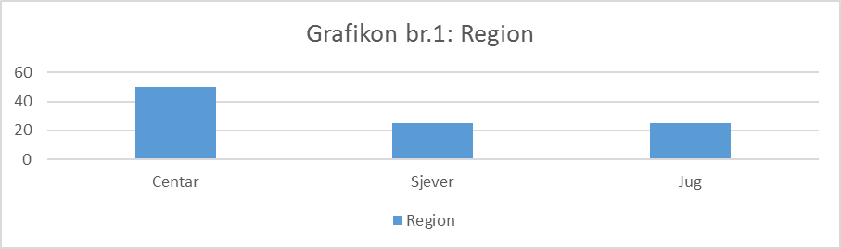

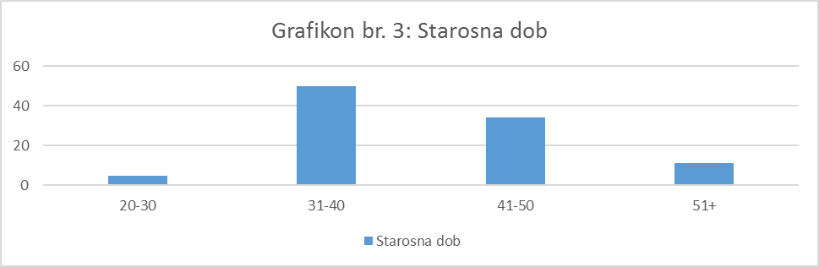
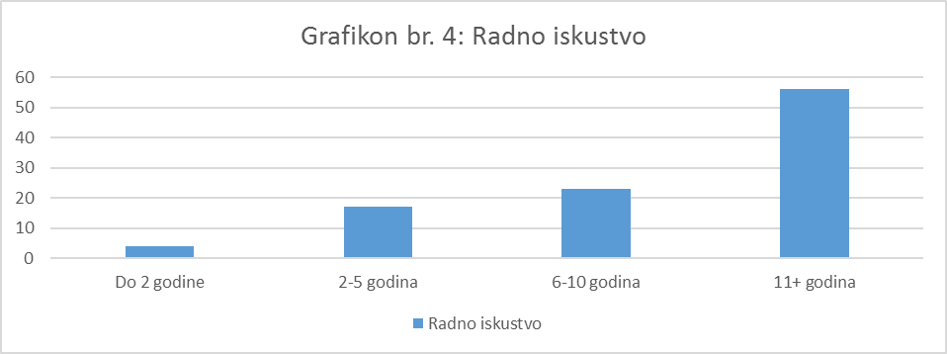
Budući da nismo htjeli da analizu zadržimo na podacima dobijenim anketnim upitnikom (ma kako ekstenzivan on bio), odlučili smo se i za kvalitativni segment istraživanja, koji je podrazumijevao organizovanje četiri fokus grupe, odnosno fokus-grupna intervjua, koje su okupile ispitanike iz sve tri regije u Crnoj Gori. Ispitanike su činili i vaspitači, direktori, stručni saradnici i koordinatori za kontinuirani profesonalni razvoj u predškolskim vaspitno-obrazovnim ustanovama. Ukupan uzorak fokus grupa iznosio je 36 ispitanika. Svaka fokus grupa trajala je između 1 sat i 30 minuta i 2 sata.
Fokus-grupni intervju bio je polstrukturiranog karaktera, a kretao se oko pet ključnih pitanja ili tema:
- Kako učesnici vide važnost profesionalnog usavršavanja u Crnoj Gori;
- Kako procjenjuju aktuelno stanje u oblasti kontinuiranog profesionalnog usavršavanja u Crnoj Gori;
- Stavovi učesnika povodom oblika stručnog usavršavanja (koji dominiraju, koje su im pozitivne, koje negativne strane i slično);
- Kako učesnici vide sadržaje programa stručnog usavršavanja (koliko odgovaraju na njihove potrebe za strulnim usavršavanjem);
- Koje preporuke učesnici imaju u pogledu sistema profesionalnog usavršavanja u Crnoj Gori.
Intervjui su, takođe, sprovedeni sa predstavnicima Ministarstva prosvjete i Zavoda za školstvo u domenu prikupljanja podataka vezanih za analizu strateških dokumenata, politika i relevantnog zakonodavstva.

.
VI Nalazi istraživanja i interpretacija rezultata
Odnos prema profesionalnom razvoju
Sljedeći grafikon predstavlja odgovore ispitanika na pitanje o faktorima koji, prema njihovom mišljenju, utiču na kvalitet vaspitno-obrazovnog rada u vrtiću.
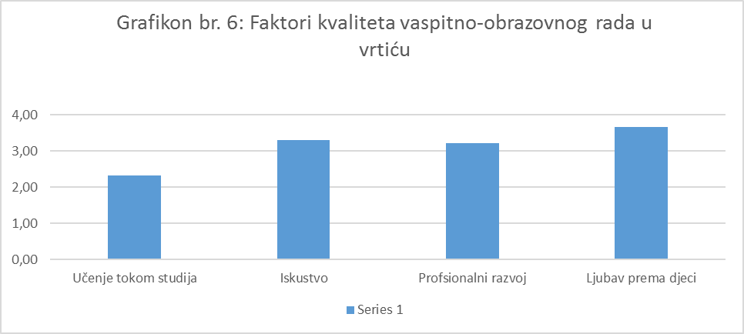
Kao što vidimo, ispitanici su u najvećoj mjeri saglasni sa stavom da je ljubav prema djeci ključna za kvalitetan vaspitno-obrazovni rad sa njima. U nešto manjoj mjeri smatraju iskustvo presudnim za kvalitet rada sa djecom, a još manje profesionalni razvoj smatraju uslovom kvaliteta. U značajno manjoj mjeri smatraju da je njihovo inicijalno obrazovanje presudno za kvalitetan vaspitno-obrazovni rad sa djecom.
Ovakvo vrednovanje faktora koji su važni za kvalitetan rad sa djecom govori o dominaciji „romantičarske“ slike o djetetu (Kon, 1991), koje prije svega vidi dijete kao svojevrsnu emocionalnu investiciju, a koja po sebi isključuje preveliku veliku vjeru u učenje i rad na razvoju svoje profesionalne ličnosti kao elemenata presudnih za kvalitetan vaspitno-obrazovni rad sa djecom. U svakom slučaju, profesionalni razvoj se ne vidi kao najvažniji činilac koji utiče na uspješnost i efektivnost njihovog rada.
Pa ipak, na pitanje o uticaju seminara i obuka na unapređenje njihove prakse, ispitanici su se uglavnom afirmativno izjasnili. Sljedeći grafikon prikazuje vrednovanje važnosti i korisnosti seminara/obuka za unapređenje prakse vaspitača.
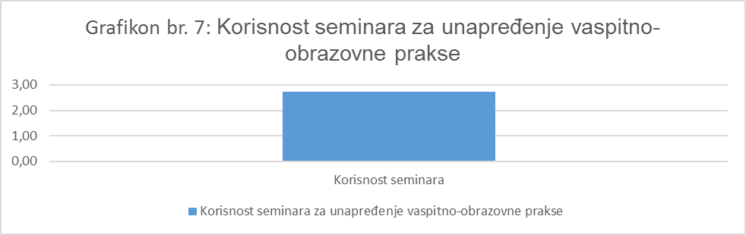
Kako vidimo, vaspitači u najvećoj mjeri smatraju veoma korisnim seminare i obuke kao faktore koji unapređuju njihovu praksu.
Na sljedećem grafikonu predstavljena je procjena vaspitača na pitanje od čega najviše zavisi doprinos određenog seminara ili obuke unapređenju njihove prakse.
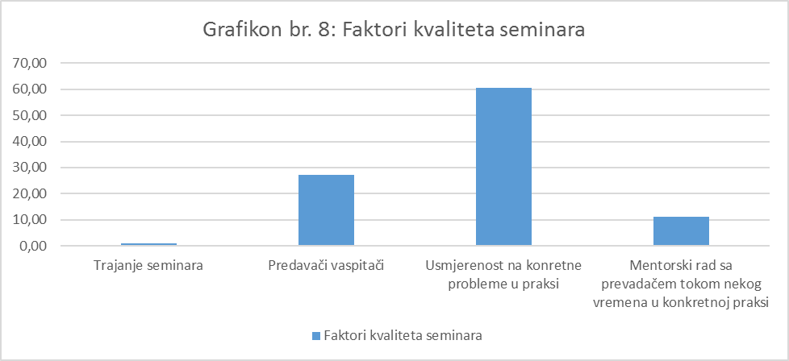
Kako vidimo, značajno najveći broj njih smatra da doprinos seminara konkretnoj praksi zavisi od toga da li je sam seminar usmjeren na rješavaje veoma konkretnih problema u praksi, odnosno od aktuelnosti i relevantnosti tematike za konretnu vaspitnu grupu u kojoj vaspitač radi.
Značajno manje, ali ipak u izvjesnoj mjeri, učinkovitosti doprinosi činjenica ko je predavač, posebno ako je predavač i sam praktičar (ili je makar to imao u svom iskustvu). Efikasnosti seminara doprinosi i ukoliko obuka podrazumijeva neku vrstu zajedničkog rada sa predavačem/trenerom u samoj praksi vaspitanja, tokom nekog vremena. Ispitanici u zanemarljivo malom procentu smatraju vrijeme, tj. trajanje seminara faktorom koji utiče na njegovu učinkovitost.
I na fokus grupi je istaknuto da „treba da se povede računa o tome ko drži seminare“ (Učesnik 2, južni region).
Na sljedećem grafikonu dat je prikaz raspodjele odgovora ispitanika na pitanje da li znaju šta je koncept refleksivne prakse. Ovo pitanje smo smatrali posebno korisnim budući da je razumijevanje refleksivne prakse u osnovi savremenog poimanja uloge vaspitača, u vrtiću kao zajednici koja uči, te je tako neraskidivo vezano sa njihovim shvatanjem sopstvene profesije te potencijalno i sa odnosom prema profesionalnom usavršavanju kao takvom.
I mada se nešto više od 52 % ispitanika izjasnilo da zna šta je koncept reflekcivne prakse, analiza njihovih odgovora na pitanje kako refleksivna praksa doprinosi kvalitetu njihovog rada pokazuje da je suštinski mali broj ispitanika koji je asociraju sa njenim pravim značenjem. Oko trećine ispitanika koji su saglasni da znaju šta je koncept refleksivne nisu dali objašnjenje tog pojma niti načina na koji ono utiče na njihov rad, a značajan dio odgovora bio je veoma opšteg karaktera, poput: „doprnosi kvalitetnijem radu“, „da bolje radim“, „da kvalitetnije razumijem djecu“ i slično. Neki su ga asocirali sa netačnim značenjem, poput „rad po instinktu“. U veoma malom broju (u oko 8%) anketnih upitnika ponuđena su obuhvatna i tačna razumijevanja procesa refleksivne prakse, poput: „način da razumijem, da promislim i analiziram aktivnosti koje sam sprovela“, „omogućava mi da se osvrćem i ispravim propuste u svom radu“, „omogućava mi da mi rad postane izazov“ i slično.
Dalja analiza odgovara na ovo pitanje pokazala je kako postoji statistički značajna povezanost između starosne grupe kojoj ispitanici pripadaju i njihovog razumijevanja koncepta refleksivne prakse (p =0,001; χ²=15,612), i to na način da najveći broj ispitnika koji pripada starosnoj grupi od 31-40 zna šta je koncept refleksivne prakse. Ovo smatramo indikativnim sa stanovišta inicijalnog/fakultetskog obrazovanja vaspitača, jer se pokazuje kako je on bliži „mlađim“ generacijama, te da je očito prisutan kao teorijski koncept koji im se predstavlja u toku njihovog fakultetskog obrazovanja.
No isto tako smatramo potrebnim istaći činjenicu da je u istoj ovoj starosnoj grupi najveći broj ispitanika koji nisu upoznati sa konceptom refleksivne prakse, u čak nešto višem broju u odnosu na one koji jesu. Uzimajući u obzir činjenicu da skoro 48% ispitanika ne zna šta je koncept refleksivne prakse, smatramo kako je ovo alarmantan podatak koji ispostavlja kao problematično pitanje odnosa vaspitača prema profesionalnom razvoju, i uopšte, razumijevanje sopstvene profesionalne uloge, kao i razumijevanja vrtića kao zajednice koja uči.
Sljedeći grafikon daje prikaz odgovora ispitanka na pitanje da li znaju šta podrazumijeva koncept zajednice učenja.
Kako vidimo, više od polovine ispitanika zna šta je koncept zajednice učenja, ali sa druge strane među njima više od polovine nije dalo svoje objašnjenje tog koncepta niti načina na koji on utiče na njihov rad. No isto tako, oko 45% njih ne zna. U nekoliko upitnika „zajednica učenja“ je asocirana sa „vršnjačkim učenjem“, „učenjem od kolega“, „učenjem u zajednici sa kolegama“. Sveukupno uzev, smatramo indikativnom činjenicu da skoro polovina ispitanika ne zna šta je koncept zajednice učenja, pa se onda postavlja i pitanje toga kako oni konceptualzuju vrtić kao ustanovu, i svoju profesionalnu ulogu i rast. I ovo snažno apostrofira potrebu za prevrednovanjem i snažnijim uspostavljanjem vrtića kao zajednice koja uči, te sopstvene profesije kao razvojne, u Crnoj Gori.
Na fokus grupi u južnom regionu vaspitači učesnici su posebno isticali da je „stvar u timskom radu“ (Učesnik 2, južni region), i naveli su kako su uveli praksu rada u timovima: tim za inkluziju, tim za samoevaluaciju, tim za preduzetništvo i slično, te da se to pokazalo kao dobra praksa. Ovo govori u prilog njihovom prepoznavanju važnosti stvaranja zajednice koja uči, kao temelja iz koga je moguće sprovoditi promjene. „Važno je pokrenuti ljude, kao i unutrašnja organizacija ustanove“ (Učesnik 1, južni region) – veoma eksplicitno učesnici u fokus grupi prepoznaju važnost unutrašnje organizacije ustanove kao zajednice koja uči.
Na pitanje o sistematskom posmatranju, oblicima, tehnikama, frenkvenciji i značaju istog, u oko 40% anketnih upitnika nismo dobili odgovore; preostali upitnici upućuju na nalaz da su ispitanici upoznati sa oblicima i tehnikama posmatranja, da ih smatraju veoma značajnim za upoznavanje djece i samim tim poboljšanje svog rada sa njima, ali i da ih uglavnom koriste jednom ili dva puta godišnje („oktobar-jun“), što asocira i na neku vrstu sumativnog pristupa sistematskom posmatranju, kao načinu evaluacije, prije nego ključnoj alatki refleksivnog praktičara u njegovom svakodnevnom radu.

Opšti podaci o učešću ispitanika u sistemu kontinuiranog profesionalnog razvoja
Sljedeći grafikon predstavlja procjenu saglasnosti vaspitača sa svakom od ponuđenih tvrdnji, a koje se tiču njihove opšte ocjene sistema profesionalnog razvoja u Crnoj Gori.
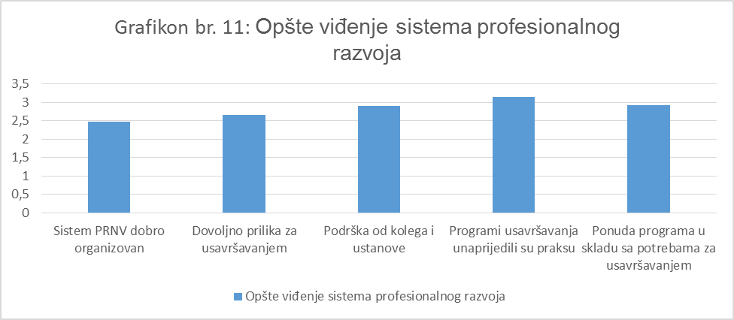
Najveći stepen saglasnosti ispitanici su imali u odnosu na tvrdnju da su programi stručnog usavršavanja u kojima su učestvovali unaprijedli njihovu praksu. I na ovaj način on potvrđuju i ranije izneseni stav o tome da obuke i seminare smatraju korisnim i efektivnim u odnosu an kvalitet sopstvene prakse. No, ovdje je važno napomenuti i činjenicu da veliki broj učesnika seminara kvalitet PRNV procjenjuje sa nivoa konkretne institucije u kojoj rade, a ne sa sistemskog nivoa, tj. da su uglavnom zadovoljni programom stručnog usavršavanja organizovanog na nivou ustanove, dok su najčešće iskazivali nezadovoljstvo sistemom stručnog usavršavanja u organizaciji Odsjeka za profesionalni razvoj pri Zavodu za školstvo, prema nalazima fokus-grupa.
Takođe, u velikoj mjeri su saglasni sa stavom da programi usavršavanja koji im se nude korespondiraju sa njihovim potrebama za usavršavanjem, kao i da imaju podršku od ustanove i kolega da se dalje profesionalno usavršavaju. Djelimično su saglasni sa stavom da imaju dovoljno prilika za usavršavanjem, i takođe, se djelimično slažu sa stavom da je sistem profesionalnog razvoja u Crnj Gori dobro organizovan.
Na fokus grupi u južnom regionu istaknuto je kako „je potrebno naći način da se vaspitači motivišu za uključivanje u PRNV, jer pored rada sa velikim brojem djece u grupi i vođenja obimne dokumentacije o radu, sada i portfolia za svako dijete, teško je očekivati veliki entuzijazam i u oblasti PRNV-a“ (Učesnik 4, južni region). Iznesena je i ocjena da je „program PRNV-a bio odlično osmišljen, da su prvih godina vaspitači pokazivali veće interesovanje“ (Učesnik 4, južni region).
Isto tako, u razgovoru o temema seminara i usklađenosti tema sa potrebama profesionalnog razvoja, istaknuto je kako „teme nisu prilagođene vrtiću“ (Učesnik 5, južni region). Na fokus grupi u centralnom regionu iznesen je opšti stav kako postoji određeni broj vaspitača koji pohađaju razne seminare koji nisu u skladu sa njihovom profesijom i trenutnim zanimanjem kako bi dobili viša zvanja. U fokus grupi na sjeveru istaknuto je kako „teme ili sadržaji koji nam se prezentuju na seminarima i na drugim oblicima stručnog usavršavanja uglavnom ponavljaju, po nekoliko puta se organizuju isti seminari, predavači, iako je u katalogu predstavljen veliki broj seminara, od tog broja se ističu samo pojedini” (Učesnik 5, sjeverni region). Postavlja se nanovo pitanje kriterijuma izbora ili nametanja određenog broja seminara. Na fokus grupi u sjevernom regionu istakli su kako je „vrlo malo tema za predškolsko“, u Katalogu, i kako su mnoge od njih „neadekvatne“, te da se postavlja pitanje svrsishodnosti istih (Učesnik 4, sjeverni region).
Na fokus grupi u centralnom regionu istaknuto je kako “svijest o profesionalnom usavršavanju još uvijek nije na nivou na kojem bi trebalo da bude. Pod time podrazumijeva da je dobijanje licence glavni pokretač kod većine vaspitača („Da li je to za licencu? Da li je seminar akreditovan? Zar moram ići?“) da se profesionalno usavršava, a ne lična potreba za usavršavanjem i novim znanjima i iskustvima” (Učesnik 1, centralni region). No, isto tako rečeno je i kako “da mlađi vaspitači imaju više razvijenu svijest koliko je važno profesionalno se usavršavati, dok stariji vaspitači (pretežno preko 10 godina staža) gube volju za tim jer godinama boraveći u vrtiću smartaju da su dovoljno čuli te da na seminarima neće čuti i naučiti ništa novo” (Učesnik 2, centralni region).
Na fokus grupi u sjevernom region istaknuto je kako u Odsjeku za kontinuirani profesionalni razvoj “nemaju nikakav kontakt sa vrtićima” (Učesnik 4, sjeverni region), ne osluškuju se potrebe vaspitača za usavršavanjem.
Na sljedećem grafikonu predstavljeni su podaci o intenzitetu učešća vaspitača u različitim oblicima profesionalnog razvoja – sminarima, fokus grupama, zajednicama učenja, hospitovanju, konferencijama i slično.
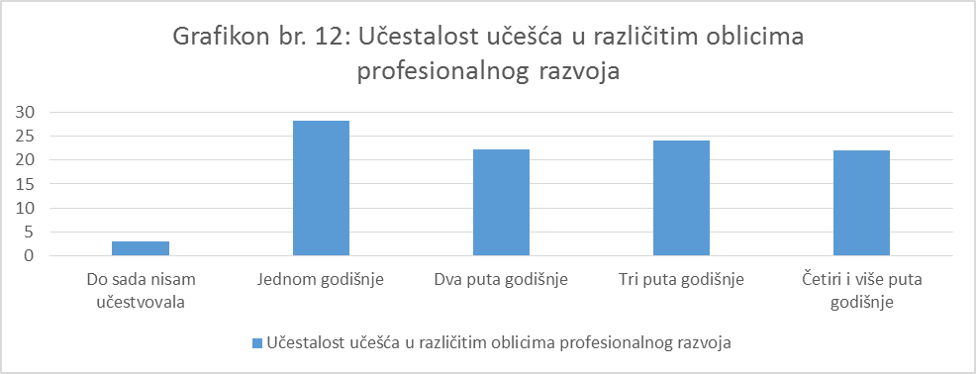
Nešto manje od trećine učesnika najčešće pohađa neke od oblika profesionalnog razvoja jednom godišnje. Nešto manje od četvrtine njih učestvuje u programima profesionalnog razvoja tri puta godišnje; oko petine ispitanika uključuju se u oblike profesionalnog razvoja dva ili četiri puta godišnje. Zanemarljiv je procenat onih koji ne učestvuju u programima usavršavanja. Ovi nalazi ukazuju da je veoma slab intenzitet aktivnosti profesionalnog razvoja među ispitanicima – smatramo da je zaista nedovoljno učestvovati u nekoj aktivnosti profesionalnog razvoja jednom ili dva, pa čak i tri puta godišnje.
Na sljedećem grafikonu predstavljen je intenzitet pohađanja seminara, za koji su se ispitanici izjasnili.
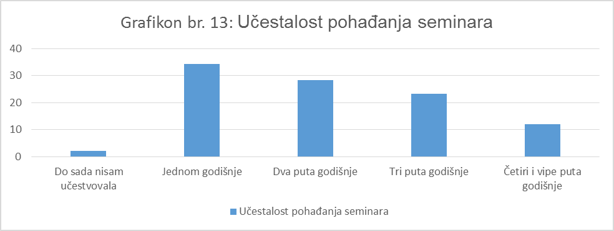
Oko trećine ispitanika pohađa seminare jednom godišnje, i isti procenat dva puta godišnje. Manje od četvrtite njih pohađa seminare tri puta godišnje. Oko 12% njih seminare pohađaju četiri puta godišnje.
Ova dva grafikona zapravo ukazuju na činjenicu da vrlo vjerovatno veliki udio u različitim oblicima stručnog usvrašvanja zapravo imaju sami seminari (s obzirom na procentualnu sličnost odgovorima). Ovo za sobom između ostalog povlači i pitanje svojevrsne kontraverze u domenu filosofije i shvatanja profesionalnog usavršavanja, a koja se odnosi na činjenicu da vaspitači poistovjećuju profesionalno usavršavanje i seminare, tj. programe obuke. Time drastičnijim smatramo nalaze predstavljene na prethodna dva grafikona, i konstatujemo kako je intenzitet aktivnosti profesionalnog razvoja u kojima ispitanici učestvuju izuzetno nizak. Isto tako, ne isključujemo mogućnost da ispitanici učestvuju u nekim od oblika profesionalnog razvoja za koje zapravo nisu svjesni da su dio aktivnosti njihovog profesionalnog rasta (mada to ovim istraživanjem nije ispitano). No, bez sumnje možemo iznijeti pretpostavku o tome da se profesonalni razvoj često poistovjećuje, ili svodi na seminare.
Na fokus grupi je u južnom regionu istaknuto je od strane jednog pedagoga kako postoji zanteresovanost za seminare, te da „ima dosta vaspitačica koje se javljaju za seminare stručnog usavršavanja“ (Učesnik 1, južni region).
Na pitanje o tome koje su obuke prošli u posljednje tri školske godine, ispitanici su navodili sljedeće seminare (navodimo ih prema učestalosti pojavljivanja; takođe, koristimo nazive koje su davali ispitanici, iako se neki od seminara zvanično u Katalogu ne nalaze identično pod tim punim nazivom):
- „Obrazovanje za održivi razvoj“
- „Uvod u preduzetništvo“,
- „Preduzetničko učenje u okviru područja aktivnosti“,
- „Posmatranje u cilju praćenja dječijeg razvoja“,
- „Planiranje vaspitno-obrazobnog progarama za predškolsko vaspitanje i obrazovanje“,
- „Samoevaluacija predškolske ustanove“,
- „Rad na dječijem portfoliu“
- „Više od igre“,
- „Igrom do znanja naših malih prvaka“
- „IROP“,
- „Posmatranje u cilju praćenja dječijeg razvoja“,
- „Planiranje vaspitno-obrazovnog rada u vrtićima u skladu sa principima Programa“,
- „Višedimenzionalni inividualni pristup učnju i sveukupnom razvoju djece ranog i predškolskog uzrasta“
- „NTC“,
- „Rad sa djecom autističnog spektra“,
- „Specijalna olimpijada“ (program Mladi sportisti)
- „Pristup dječijem stvaralaštvu kroz savremene metode“,
- „Razvoj kritičkog mišljenja“,
- „Saradnja sa porodicom“
- „Podsticanje i uključivanje djece iz seoskih (riralnih) područja u vrtić“
- „Vaspitno-obrazovni rad u jaslicama“,
- „ECDL seminar za elektronsko opismenjavanje“,
- „Vrtić bez nasilja“,
- „Eko-škola“,
- „Mentorstvo nastavniku pripravniku“
- „Kako sačuvati nastavnike“,
- „Dramski metod“,
- „Uključivanje RAE djece u predškolske ustanove“.
Sljedeći grafikon predstavlja raspodjelu odgovora ispitanika na pitanje da od 11 ponuđenih faktora izaberu pet koji pozitivno utiču na njihovo pohađanje seminara.
Kao što vidimo, prva dva najfrekfentnija faktora pokazuju izrazito ličnu perspektivu u odnosu na učenje kao takvo, tj. iskazuju da je suštinska potreba za učenjem osnovna motivacija za njihovo učešće na seminarima. Potom ih za učešće na seminarima motivišu faktori koji su vezani za same seminare – uvjerenje da su seminari dobri za poboljšanje prakse, i procjena aktuelnosti teme samog seminara. Na samom kraju, ali u više od 50% opredijeljenih ispitanika, ističu kako ih za učešće u seminarima motiviše dobijanje licence.
Na šestom i sedmom mjestu po učestalosti su takođe faktori koji su vezan za formalno napredovanje – akreditovanost seminara odnosno mogućnost da dobiju sertifikat, kao i bodovi, tj. mogućnost napredovanja u zvanju. (Budući da smo tražili od ispitanika da rangiraju prvih pet faktora po snazi motivisanja njihovog učešća na seminarima, na ovom mjestu preostalih šest faktora nismo prikazivali u grafikonu.)
Ne manje simptomatičnim pokazuje se kako su podsticaj poslodavaca kao i zahtjev profesionalne uloge (glavnog vaspitača, asistenata, pedagoga i sl.) faktori koji najmanje motivišu vaspitače na učešće u seminarima (15% i 10%) – ovakav nalaz u saglasju je sa činjenicom da opšta kultura vaspitne ustanove kao „zajednice koja uči“ nije na zadovoljavajućem nivou razvijena u Crnoj Gori.
Dalja analiza ovog pitanja pokazala je kako postoji statistički značajna povezanost radnog iskustva ispitanika i faktora aktuelnosti teme seminara kao ključnog motivišućeg faktora za uključivanje u seminare (χ²=8,518; p=0,036), i to na način da što imaju vše radnog iskustva, to im je važnija aktuelnost teme seminara kao motivator; isto tako pokazalo se da postoji statistički značajna povezanost radnog iskustva ispitanika i faktora vremena, odnosno trajanja obuke kao motivišućeg za učešće u seminarima (χ²=10,739; p=0,013), i to na način da, što imaju više radnog iskustva to im vrijeme odnsno trajanje obuke manje ili nimalo ne predstavlja motivaciju za uključivanje u programe obuke odnosno seminare.
Kada je riječ o dobijanju licence kao motivišućem faktoru za uključivanje u seminare, istaknuto je i kako „uslove za dobijanje licence trebaju biti (određene) po godinama radnog staža vaspitača, jer nije isto da isto dobijaju vaspitači sa 5 godina radnog staža i oni sa 25 godina radnog staža“ (Učesnik 1, južni region.)
U razgovoru na fokus grupama iznesen je problem da “se samo seminari koji su akreditovani boduju, a da seminari koji se završe u inostranstvu ne akredituju što ne bi trebalo“ (Učesnik 5, južni region). Isto je konstatovano i u centralnom regionu – „u proteklom periodu bilo dosta kvalitetnih seminara i programa ali da nisu svi bili iz Kataloga te da samim tim nisu bili akreditvani” (Učesnik 1, centralni region).
U sjevernom regionu istakli su kako „da se stručno usavršavanje uglavnom sprovodi samo radi dobijanja neophodnih bodova kojima će se uspjeti produžiti licenca” (Učesnik 1, sjeverni region). I u centralnom regionu ističu isto – dominira spoljašnji motivator, odnosno dobijanje licence kao faktor za učešće na seminarima (fokus grupa, centralni region).
U sljedećem grafikonu prikazani su odgovori ispitanika na pitanje da se opredjele za pet faktora od ponuđenih 11 koji mogu biti prepreka njihovom uključivanju tj. pohađanju seminara.
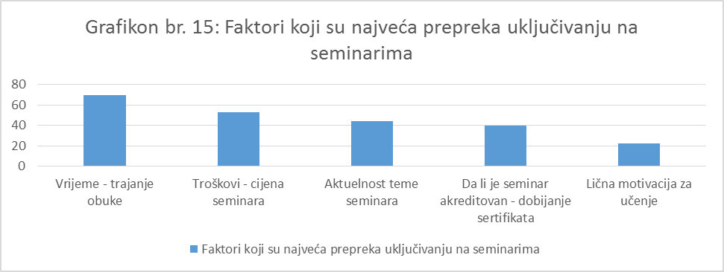
Analizom odgovora ispitanika, pokazuje se kako je vrijeme odnosno trajanje obuke faktor koji je najčešće demotivišući za njihovo učešće na seminarima. Ako se uzme u obzir činjenica da većina programa stručnog usavršavanja u Crnoj Gori podrazumijeva jednodnevne ili dvodnevne seminare (obično po 8 sati rada dnevno; vidi Katalog programa stručnog usavršavanja), te da se često odvijaju i vikendom, nameće se činjenica kako vaspitačima ne odgovara takav tempo rada. Ovdje se jasno nameće zaključak da bi sistem profesionalnog usavršavanja trebalo preoblikovati u pravcu manjih oblika edukacije, a češće organizovanih, te da bi seminar kao dominantan vid edukacije trebalo da dobiju neku vrstu ekstenzije (follow-up-a) u vidu provjere primjene novostečenih znanja i vještina.
Više od 50% ispitanika nalazi da su cijena odnosno troškovi seminara faktor koji ih demotiviše za njihovo uključivanje u takvim programima obuke. Naime, cijene seminara su značajno visoke u odnosu na relativno mala primanja vaspitača, a pored toga rijetki su primjeri kada ustanove finansiraju učešće na seminarima, a još je problematičnija činjenica da vaspitači nikada na sistemskom nivou nijesu dobili finansijsku podršku za profesionalno usavršavanje u skladu sa njihovim ličnim potrebama. Ovdje bi bilo važno napomenuti da postoje obuke koje se organizuju u samim vrticima, kao npr. obuke za ranu intervenciju za djecu sa smetnjama koje su organizovane po opštinama i u samim vrtićima, tako da nije bilo troškova za vaspitače i za vrtiće – no, i ova činjenica ne mijenja izneseni stav, jer je riječ o projektnim aktivnostima bilo Ministarstva prosvjete, UNICEF-a ili sl., a ne o sistemski riješenom finansiranju kontinuiranog profesionalnog razvoja vaspitača;
Isto tako, 44% ispitanika izjašnjava se da neaktuelnost teme seminara utiče na njihovu nemotivisanost da se uključe u određene programe obuke. To za sobom povlači i pitanje koliko zaista teme seminara jesu u skladu sa potrebama vaspitača za usavršavanjem u određenim oblastima.
U razgovoru na fokus grupi u južnom regionu, istaknuto je kako u ustanovi „imaju problem da pojedini vaspitači ne pohađaju seminare jer se plaćaju“ (Učesnik 4, južni region). Takođe, u fokus grupi u sjevernom regionu, istaknuto je kako se „veliki problem javlja kod finasiranja samih seminara, putnih troškova vaspitača, gdje u najvećem slučaju naše ustanove su te koje samostalno organizuju i finansiraju iste” (Učesnik 2, sjeverni region).

Takođe je kao jedan od ključnih problema u organizaciji samih seminara istaknuto „organizovanje različitih oblika stručnog usavršavanja van radnog vremena, u toku vikenda ili u popodnevnim satima” (Učesnik 4, sjeverni region). Činjenica da se seminari organizuju najčešće vikendom jasno ukazuje na to da je sveukupno nedovoljno razvijena svijest o potrebi kontinuiranog profesionalnog razvoja, počev od najvišeg sistemskog nivoa, preko institucionalnog, pa sve do ličnog nivoa.

Prepoznavanje potreba za profesionalnim razvojem i stručnim usavršavanjem

Sljedeći grafikon predstavlja odgovore vaspitača na pitanje da li koriste Upitnik za samoevaluaciju rada vaspitača, kao jedan od osnovnih mehanizama evaluacije rada, te mapiranja potreba za usavršavanjem.
Kako vidimo, 77% ispitanika koristi Upitnik za samoevaluaciju rada vaspitača, dok oko 23% njih, ne.
Na fokus grupi u centralnom regionu između ostalog su istakli da su “na posljednjem aktivu u njihovoj ustanovi vaspitače upoznali sa Upitnikom za samoevaluaciju” (Učesnik 3, centralni region).
Na pitanje u kojoj mjeri im pomaže u prepoznavanju snaga odnosno slabosti, tj. svojih potreba za usavršavanjem, ispitanici smatraju da im u određenoj mjeri pomaže u tom procesu, kako se vidi u sljedećem grafikonu.
Na pitanje na koji način procjenjuju svoje potrebe za usavršavanjem, uopšte uzev, dobijeni odgovori su raspoređeni kao u sljedećem grafkonu.
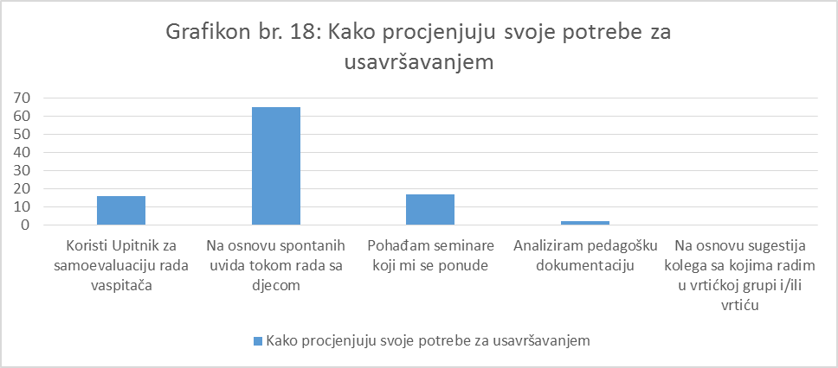
Kako vidimo, 65% ispitanika svoje potrebe za usavršavanjem procjenjuje na osnovu spontanih uvida tokom rada sa djecom. Svega oko 16% njih kaže da to čine na osnovu Upitnika za samoevaluaciju rada vaspitača; oko 17% njih naprosto pohađa seminare koji im se ponude, bez obzira na sopstvene potrebe za usavršavanjem.
Ovaj nalaz smatramo zaista alarmantnim – postavlja se pitanje koji je i kakav smisao pohađanja seminara ukoliko su onih tek nasumično izabrani i ne ogovaraju konkretnim potrebama vaspitača za usavršavanjem. Osim toga, nalaz o malom broju onih koji koriste Upitnik za samoevaluaciju rada vaspitača za procjenu svojih potreba još jednom sugeriše na nalaz iz prethodnog pitanja, da ovaj dokument nije posebno koristan za prepoznavanje svojih potreba, ili ga makar ne doživljavaju kao takvog.
Osim toga, činjenica da veliki broj isptanika se oslanja na spontane uvide o tome u kom domenu im je potrebno napredovanje i razvoj sugeriše na činjencu da kod nas nije zaživjela vrijednost sistematskog posmatranja, te da se ono ne posmatra kao integralni akspekt u cijelom vaspitno-obrazovnom procesu. S druge strane, evropska iskustva nam jasno ukazuju na činjenicu da su sistematsko posmatranje i vođenje dokumentacije ne samo integralni, već skoro i ključni elemet kvaliteta vaspitno-obrazovnog rada. Tako npr. u italijanskom programu „Reggio Emilia“ vođenje dokumentacije predstavlja vidljivi dio sveukupnih napora i djeteta i vaspitača da se ovlada određenim znanjima i vještinama, a takođe i čini vidljivim put ili način na koji se proces učenja odvijao. Dokumentovanje dječijeg procesa učenja ne služi samo osvrtu na pređeni put, već je svakako i dobar pokazatelj za planiranje budućih obrazovnih ciljeva i zadataka. Cjelokupan proces vođenja dokumentacije zahtjeva od vaspitača smislenu i svrsishodnu interakciju sa djetetom, kao i refleksiju na dječiji proces razmišljanja. Ono takođe mogućava vaspitaču da svoj rad učini efektivnijim, da obrazovni proces učini otvorenijom, fleksibilnijom i da pomogne da djeca steknu šire i dublje razumijevanje određenih pojmova i koncepata.
Učesnici fokus grupe u južnom regionu smatraju da treba da postoji tješnja komunikacja na relacji vaspitno-obrazovna ustanova (vrtić) – Zavod za školstvo (Odsjek za kontinuirani progfesionalni razvoj), kako bi u Zavodu stekli sliku o prioritetnim, aktuelnim temama koje zanimaju vaspitače, ili koje su im potrebne: „Bitno je obaviti razgovor sa vaspitačima, da se vidi njihovo mišljenje, savjetodavno, da koordinatori iz Zavoda posjete vrtiće i čuju vaspitače, i time bi oni bili motivisani“ (Učesnik 3, južni region).
Na fokus grupi u južnom regionu istaknuto je kako je cilj „za LPPR kako se izvodi“, i da se u njemu trebaju „naglasiti prioritetne oblasti“ (Učesnik 5, južni region). Učesnici fokus grupe u centralnom regionu istakli su kako vaspitači imaju „lični plan profesionalnog razvoja za narednu školsku godinu … Napravljen je Godišnji izvještaj o profesionalnom razvoju ali nije dostavljn Zavodu za školstvo jer nikada niko im nije tražio te izvještaje, već je dodat Godišnjem izvještaju o radu ustanove” (Učesnik 3, centralni region). Isto zaključuju i druge kolege: “ne šalju svoje izvještaje Zavodu jer ih ne traže već vode evidenciju o profesionalnom razvoju unutar svoje ustanove” (Učesnk 4, centralni region), ili “niko nije tražio izvještaje te da ih oni uredno vode i prilažu Godišnjem izvještaju o radu koji prolazi upravni odbor na kraju školske godine” (Učesnik 5, centralni region). Na fokus grupi u sjevernom regionu takođe su istakli kako vaspitači “svake godine prave lični plan” (profesionalnog razvoja) (Učesnik 2, sjeverni region).

Sadržaji programa stručnog usavršavanja
Sljedeći grafikon daje pregled procjene važnosti navedenih aspekata u vaspitno-obrazovnom radu vaspitača za što kvalitetniji rad sa djecom.
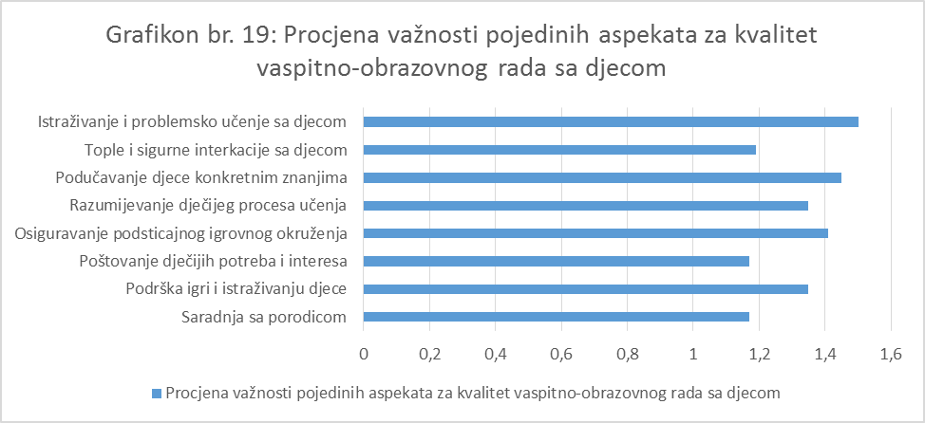

Sve navedene aspekte ispitanici su raspodijelili na pozitivnom polu kontinuuma, ocjenjujući ili važnim ili jako važnim (1-jako važni, 4-nimalo važni). Posebno se, pak, ističu kao jako važni za uspješan vaspitno-obrazovni rad aspekti saradnje sa porodicom, poštovanja dječijih interesa i potreba kao i tople i sigurne interakcije sa djecom.
I mada su svi aspekti procijenjeni kao važni, najmanje važnim vaspitači smatraju istraživanje i problemsko učenje sa djecom – ovo je nalaz koji nije u saglasju sa rezltatima istraživanja o efektivnim pedagogijama (Siraj-Blatchford), koje upravo govore u prilog tome da su najefektivnije pedagoške sredine one u kojima je zastupljeno „sustained shared thinking“ (kontinuirano zajedničko promišljanje), problemsko učenje i istraživanje.
Detaljnija analiza odgovora vaspitača na ovo pitanje pokazala je kako postoji statistički značajna povezanost između završenog stepena obrazovanja i procjene važnosti aspekta saradnje sa porodicom (χ²=12,788; p=0,047), podrške igri i istraživanju (χ²=13,030; p=0,043) i razumijevanju dječijeg procesa učenja (χ²=14,090; p=0,021), i to na način što je veći stepen obrazovanja ispitanika, njihova procjena važnosti ova tri aspekta je snažnija. I ovdje vidimo da među onima sa većim inicijalnim obrazovanjem dominira prepoznavanje važnosti aspekta saradnje sa porodicom za kvalitetnji vaspitno-obrazovni rad sa djecom.
U sljedećem grafikonu predstavljeni su odgovori ispitanika, tj. njihovo rangiranje domena prema tome u kom od njih imaju najviše potrebe za stručnim usavršavanjem.
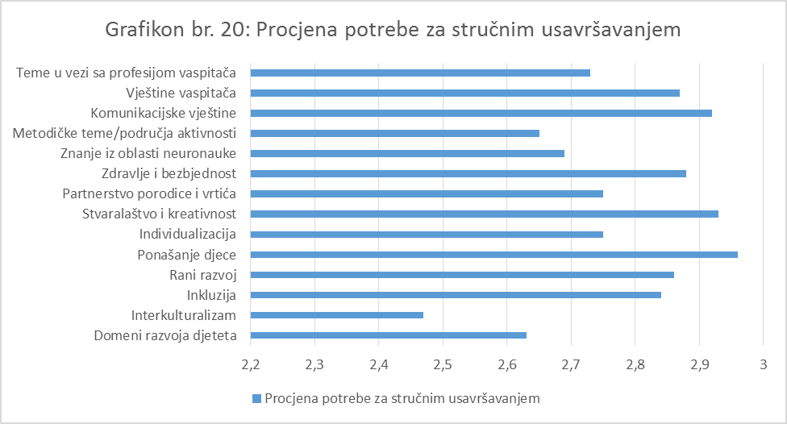
Kao što se može vidjeti, vaspitači kao veoma potrebno ocjenjuju usavršavanje u domenu ponašanja djece, stvaralaštva i kreativnosti djece kao i u domenu komunikacijskih vještina. Potom se ističe potreba za usavršavanjem u oblastima vještina vaspitača, zdravlja i bezbijednosti djece, ranog razvoja i inkluzije. Najmanje potrebnim smatraju usavršavanju u domenu interkulturalizma, ali i metodičkih tema, odnosno specifičnih područja aktivnosti.
Daljom analizom odgovora na ovo pitanje, dobijeni su nalazi da postoji statistički značajna povezanost između grupe u kojoj vaspitači rade u trenutku istraživanja i procjene o važnosti usavršavanja u domenu inkluzije (χ²=25,911;p=0,039), i to na način da ispitanici koji rade u mlađoj i srednjoj vrtićkoj grupi veoma potrebnim ocjenjuju usavršavanje u oblasti inkluzije. Isto tako, pokazalo se da postoji statistički značajna povezanost između grupe u kojoj vaspitači rade u trenutku istraživanja i procjene o važnosti usavršavanja u domenu razumijevanja i upravljanja ponašanjem djece (χ²=26,364; p=0,034), i to na način da posebno ispitanici koji rade u srednjoj vrtićkoj grupi ocjenjuju kao veoma potrebno usavršavanje u ovom domenu.
U sljedećoj tabeli prikazano je rangiranje specifičnih oblasti/tema stručnog usavršavanja koje su ispitanici smatrali važnim za svoju tekuću, sadašnju praksu.
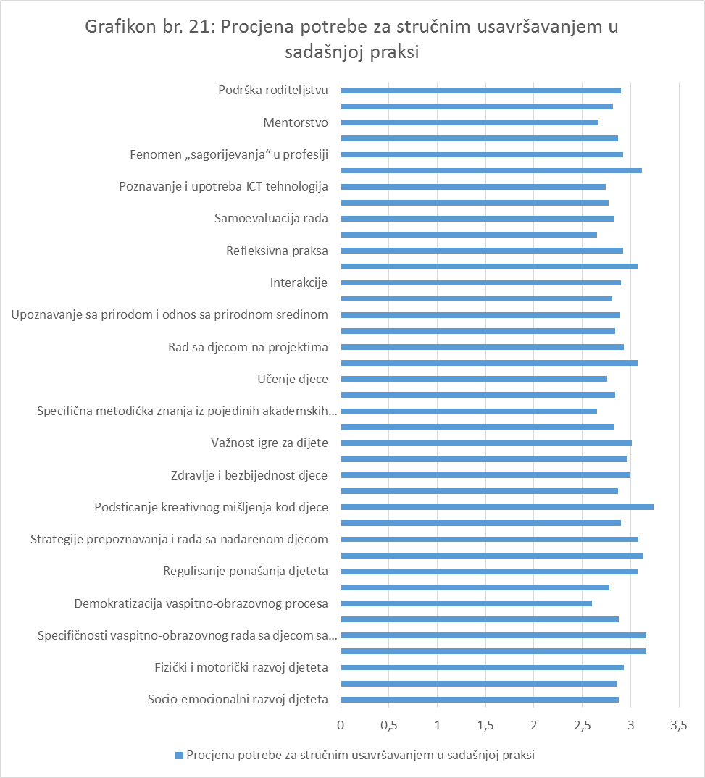
Kako se može vidjeti, vaspitači najviše potrebe za usavršavanjem imaju u oblasti podsticanja kreativnog mišljenja kod djece, kao i u domenu razvoja govora kod djeteta, te u domenu specifičnosti vaspitno-obrazovnog rada sa djecom sa posebnim obrazovnim potrebama. Veoma potrebnim takođe vaspitači ocjenjuju i usavršavanje u oblasti pozitivne discipline kod djece, kao i potrebu za učenjem u domenu prevladavanja stresa u profesiji. Osim toga kao potrebno smatraju i usavršavanje u domenu problemskog učenja sa djecom, posmatranja i slušanja djece, regulisanja dječijeg ponašanja, važnosti igre za dijete, zdravlja i bezbijednosti djece, te specifičnosti ranog razvoja.
Detaljnijom analizom odgovora isptanika na ovo pitanje pokazalo se kako postoji statistički značajna povezanost između vaspitne grupe u kojoj ispitanici rade i procjene potrebe za usavršavanjem u domenu socio-emocionalnog razvoja djeteta (χ²=25,156; p=0,048), pri čemu su potrebu za usavršavanjem u ovom domenu posebno isticali ispitanici koji rade u mlađoj vrtićkoj grupi. Nadalje, pokazalo se kako postoji statistički značajna povezanost između vaspitne grupe u kojoj ispitanici rade i procjene potrebe za usavršavanjem u domenu fizičkog i motoričkog razvoja djeteta (χ²=29,350; p=0,014), pri čemu su potrebu za usavršavanjem u ovom domenu posebno isticali ispitanici koji rade u mlađoj i srednjoj vrtićkoj grupi. Takođe se pokazalo kako postoji statistički značajna povezanost između vaspitne grupe u kojoj ispitanici rade i procjene potrebe za usavršavanjem u domenu razvoja govora kod djeteta (χ²=26,035; p=0,038) i pozitivne discipline (χ²=26,035; p=0,038), pri čemu su potrebu za usavršavanjem u ovim domenima posebno isticali ispitanici koji rade u srednjoj vrtićkoj grupi.
Daljom analizom se pokazalo kako postoji statistički značajna povezanost između starosne grupe kojoj pripadaji i procjene potrebe za usavršavanjem u domenu kognitivnog razvoja djeteta ((χ²=22,305; p=0,008) i planiranja aktivnosti (χ²=19,769; p=0,019), i to na način da pripadnici starosne grupe od 31-40 smatraju veoma potrebnim usavršavanje u ovim domenima.
Daljom analizom pokazalo se kako postoji statstički značajna povezanost između radnog iskustva ispitanika i procjene potrebe za usavršavanjem u domenima partnerstva porodice i vrtića (χ²=18,505; p=0,030), savremenih saznanja o razvoju mozga (χ²=19,326; p=0,023), i specifičnih metodičnih znanja iz pojedinih oblasti (χ²=21,370; p=0,011) i to na način da ispitanici sa više od 11 godina radnog staža procjenju kao veoma potrebno usavršavanje u pomenutim domenima.
Kada je riječ o konkretnim temama seminara, na fokus grupama je istaknuto kako ima “malo seminara za nadarenu djecu” (Učesnik 2, južni region), kao i da “ima puno problema u ponašanju djece … regulisanje ponašanja djece je problem” (Učesnik 3, južni region). Osim toga, prepoznaje se važnost tematike vezane za jasleni uzrast, kao i za socio-emocionalni razvoj djece (Učesnik 1, centralni region). Ističe se potreba za seminarima o komunikaciji, inkluziji, saradnji sa roditeljima, te fenomenma sagorijevanja i stresa na poslu i slično (fokus grupa, sjeverni region). Takođe je u sjevernom regionu staknuta potreba za seminarima na teme agresivnosti, lični razvoj – prevazilaženje konflikata, uticaj medija na djecu, problematično ponašanje i regulisanje ponašanja kod djece (fokus grupa, sjeverni region).
Ispitanici su takođe bili pitani da navedu po pet oblasti svoje prakse u kojima smatraju da im je potrebno usavršavanje u narednom periodu, kao i da navedu pet oblasti u kojima smatraju da imaju dovoljno saznanja za sadašnji rad sa djecom. U tabeli su dati odgovori na jedno i drugo pitanje, prema učestalosti pojavljivanja (navodimo ih u izvornom obliku, kako su zapisani u samim anketnim upitnicima).
Potrebne teme/oblasti stručnog usavršavanja | Teme/oblasti u kojima trenutno nemam potrebu za usavršavanjem
Rad sa djecom na projektima | Inkluzija
Pozitivna disciplina | Planiranje
Regulisanje dječijeg ponašanja | Preduzetničko učenje
Prevladavanje stresa u radu | Mentorstvo
Fenomen sagorijevanja u profesiji | Poznavanje i upotreba ICT tehnologije
Rad sa decom sa posebnim potrebama | Rad sa djecom na projektima
Razvoj govora kod djeteta | Muzičke aktivnosti
Strahovi kod djece | Dokumentacija
Rad u jaslenim grupama | Metodički seminari
Rani razvoj | Likovno i muzičko
Upotreba ICT tehnologje u vrtiću | Socio-emocionalni, fizički, kognitivni razvoj djece
Partnerstvo porodice i vrtića | Rad sa djecom iz RAE populacije
Komunikacijske vještine | Rad sa djecom sa smetnjama iz spektra autizma
Obuke za vođenje portfolia | Partnerstvo vrtić-porodica
Strategije prepoznavanja u radu sa nadernom djecom
Fizičke i motoričke aktivnosti djeteta
Rad u prekobrojnim grupama
Dokumentacija
Lutkarstvo i dječiji razvoj kroz glumu
„Stotinu dječijih jezika“
Savremena saznanja o razvoju mozga
Problemski rad sa djecom
Socio-emocioanlni razvoj djeteta
Coaching
Zajedenica učenja
Timski rad vaspitača
Tematsko planiranje

.
Oblici profesionalnog razvoja
Sljedeći grafikon prikazuje rangiranje različitih oblika profesionalnog razvoja prema stepenu učestalosti pohađanja ispitanika.
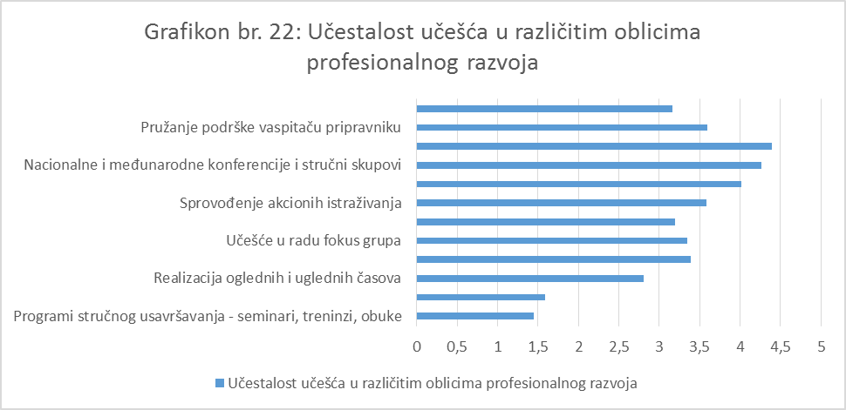
Oblici profesionalnog razvoja u kojima ispitanici najčešće uzimaju učešća su programi stručnog usavršavanja, kao i korišćenje stručne literature i drugih izvora znanja. Potom prema učestalosti slijedi realizacije oglednih i uglednih časova, coaching (učešće u usavršavanju uz kompetentne kolege) i učešće u radu okruglog stola, panel diskusja, panel diskusija i prezentacija u ustanovi. Vaspitači najrjeđe učestvuju na nacionalnim i međunarodnim konferencijama, oblicima usavršavanja uz pomoć ICT-a, mentorstvu, sprovođenju akcionih istraživanja i sl.
Daljom analizom odgovora na ovo pitanje pokazalo se kako postoji statistički značajna povezanost između godina radnog iskustva vaspitača i intenziteta njihovog učešća u pružanju podrške vaspitaču pripravniku (mentostvo) (χ²=37,906, p<0,001) i učešća u coachingu – učenju i usavršavanju uz kompetentnije kolege (χ²=25,833, p=0,011), i to na način da ispitanici sa više od 11 godina radnog staža najčešće učestvuju u ovim oblicima profesionalnog razvoja.
Sljedeći grafikon prikazuje procjenu korisnosti pojedinih oblika profesionalnog razvoja vaspitača.
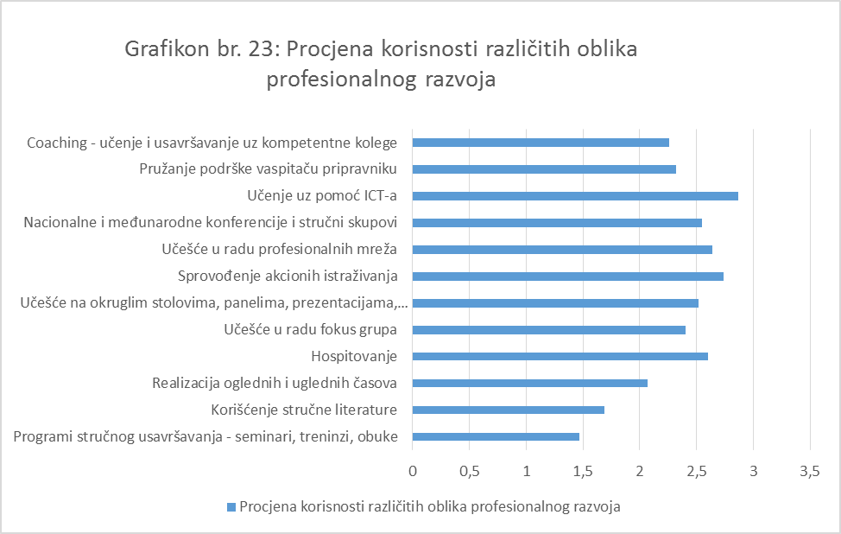
Ispitanici najkorisnijim smatraju programe stručnog usavršavanja – seminare, treninge, obuke, korišćenje literature i drugih izvora znanja kao i realizacju oglednih i uglednih aktivnosti. Takođe, u značajnoj mjeri smatraju efikasnim i hospitovanje, coaching i mentorstvo. Najmanje korisnim smatraju usavršavanje uz pomoć ICT-a, kao i sprovođenje akcionih istraživanja i učešće u radu profesionalnih mreža na svim nivoima.
Smatramo simptomatičnim nalaz da vaspitači ne prepoznaju značaj akcionih istraživanja kao procesa profesionalnog rasta i razvoja.
U razgovoru o oblicima kontinuiranog profesionalnog razvoja na fokus grupi u južnom regionu, istaknuto je da je bitno da „seminare drže ljudi iz prakse“, kao i da bi „aktivi trebali biti sadržajniji“ (Učesnik 1, južni region). Kada je riječ o seminarima, istaknuta je i potreba za „sistemom praćenja i pomoći tokom primjene naučenog u praksi, nakon seminara, a prije dobijanja sertifikata“ (Učesnik 4, južni region). Osim toga, navedeno je kao korisno iskustvo da se „nakon završenog seminara u ustanovi održi stručni aktiv na kojem bi učesnici seminara prenijeli svojim kolegama stečena znanja” (Učesnik 6, centralni region).
Istaknuto je i kako su „prvih godina vaspitači pokazivali veće interesovanje, prijavljivali se dobrovoljno za pripremu i realizovanje oglednih i uglednih aktivnosti, za interno realizovane radionice na razne stručne teme, na stručnim aktivima česta je bila razmjena iskustava iz prakse... Kada su prve tri vaspitačice dobile više zvanje i kada se vidijelo da to donosi povećanje od nepuna dva eura na platu, jasno je bilo koliko sistem cijeni to više zvanje... Sada je povećanje oko 20 eura za prvo više zvanje, pa je interesovanje za aktivnosti koje donose bodove, poraslo. Zato bi bilo dobro da se neke aktivnosti PRNV-a boduju za viša zvanja, posebno ogledne i ugledne aktivnosti koje su sjajna prilika za razmjenu iskustava i profesionalno napredovanje“ (Učesnik 4, južni region). Prepoznaje se, naime, i važnost aktivnosti koje se događaju unutar ustanove, kroz praktikovanje „zajednice koja uči“.
Osim toga, na fokus grupi je rečeno i da „smo mi prilično uspavani, da se na nivou institucija radi manje nego što bi moglo - recimo akciona istraživanja na nivou ustanove se ne rade, a moglo bi” (Učesnik 1, centralni region). Očigledno se prepoznaje značaj onih oblika razvoja u čijim osnovama stoji refleksivna praksa i liderstvo, ali se ipak sve dominantno zadržava na seminarima. Kao jednu od preporuka, učesnici fokus grupe u centralnom regionu iznijeli su predlog i „potrebu vaspitača za studijskim posjetama“ (Učesnik 2, centralni region) kao jednim od oblika profesionalnog razvoja, kao i „učešće u projektima“ koji bi trebali da se „akredituju za licenciranje vaspitača“ (Učesnik 3, centralni region).

.
VII Zaključci i preporuke
Zaključci

Na osnovu dosadašnjih uvida u praksu i politiku profesionalnog razvoja i stručnog usavršavanja vaspitača/nastavnika u Crnoj Gori, na osnovu rezultata našeg istraživanja (anketiranje, fokus grupe i intervjui), te na osnovu nalaza velikog broja značajnih studija u ovoj oblasti, iznosimo opšte mišljenje da sistem profesionalnog razvoja u Crnoj Gori spada u red industrijskih, odnosno mehanicističkih (prema klasifikaciji: Pavlović-Breneselović, Krnjaja, 2012) – sprovodi se u najvećem dijelu kroz programe obuke/seminare, odvojen je od prakse, podređen je rukovođenju od strane eksperata i nije suštinski povezan sa mijenjanjem cijele ustanove, odnosno vrtića kao zajednice koja uči. Riječ je o jednom atomiziranom pristupu vaspitno-obrazovnoj praksi, u kojoj se svaki njen segment (pa i profesionalni razvoj vaspitača) vidi kao zaseban i nezavisan od ostalih – što je apriori netačna asumpcija. Mišljenja smo kako bi trebao da zaživi sistemski model profesionalnog usavršavanja nastavnika (Kranjaja, Pavlović-Breneselović, 2013), koji podrazumijeva međudejstvo najmanje četiri noseće tačke – vaspitača kao refleksivnog praktičara, vrtić kao zajednicu koja uči, sistemske promjene i partnerstvo (različitih aktera profesionalnog razvoja, od Univerziteta, Ministarstava, istraživačkih instituta, nevladinh orgnaizacija, cenata za obuku i sl.). Polazeći od ovih preliminarnih opštih uvida, a u cilju značajnog povećanja kvaliteta predškolskog segmenta obrazovnog sistema Crne Gore, iznosimo sljedeće zaključke:

Nivo obrazovne politike

Iako je od ustanovljavanja sistema profesionalnog usavršavanja vaspitača/nastavnika proteklo više od deset godina, čini se da sistem nije u dovoljnoj mjeri zaživio, da je početni entuzijazam u značajnoj mjeri opao, te da su se na određeni način učaurio u samom Zavodu za školstvo i malom broju realizatora programa obuke. U cilju njegovog značajnijeg oživljavanja i unaprijeđenja, smatramo neophodnim preduzeti slijedeće korake:

- Zakonsku regulativu je nužno izmijeniti i unaprijediti, s ciljem da bude afirmativna i podržavajuća, ali i u dovoljnoj mjeri obavezujuća. Detaljnom analizom zakona, pravilnika koji regulišu oblast profesionalnog usavršavanja, licenciranja, te sticanja viših zvanja, kao i informacija dobijenih tokom intervjua i fokus grupa, dolazimo do opšteg zaključka da je zakonska regulativa nedovoljno precizna, tj. nedovoljno razrađena, a samim tim i nedovoljno obavezujuća kada su u pitanju različiti aspekti vezani za profesionalno usavršavanje i napredovanje vaspitačkog kadra.

- Profesionalni razvoj na nivou vrtića potrebno promovisati kao radnu obavezu, pripadajuću radnim satima – promovisanje uključivanja „child-free“ sati (radnih sati bez rada u vaspitnoj grupi) u okviru kojih bi se sprovodile upravo ove aktivnosti.

- Osmišljavanje niza promotivnih aktivnosti u cilju podizanja svijesti o važnosti i nužnosti kontinuiranog profesinalnog razvoja. Naime, na osnovu rezultata ankete koji pokazuju da se profesionalni razvoj ne vidi kao najvažniji činilac koji utiče na uspješnost i efikasnost vaspitačkog rada. U prilog ovom istraživačkom nalazi ide i činjenica da skoro 48 % ispitanika ne zna šta je koncept refleksivne prakse, te smatramo kako je ovo alarmantan podatak koji ispostavlja kao problematično pitanje odnosa vaspitača prema profesionalnom razvoju, i uopšte, razumijevanje sopstvene profesionalne uloge, kao i razumijevanja vrtića kao zajednice koja uči. Vrlo sličnu procjenu izvodimo i iz informacija dobijenih tokom razgovora u fokus grupama, koje ukazuju na zabrinjavajuće visok procenat nezainteresovanih za profesionalno usavršavanje i prema procjenama kolega iz sve četiri fokus grupe dolazimo do zaključka da je između 60% i 70% vaspitača nezainteresovano za programe profesionalnog usavršavanja. Nalazi dobijeni anketiranjem i iz fokus grupa dodatno problematizuju pitanje svijesti o potrebi profesionalnog razvoja i ukazuju nam na činjenicu da je on češće pokrenut vanjskim motivišućim faktorima (više od 50% opredijeljenih ispitanika ističe kako ih za učešće u seminarima motiviše dobijanje licence, te pri odabiru seminara koje će pohađati rukovode slijedećom činjenicom – akreditovanost seminara odnosno mogućnost da dobiju sertifikat, kao i bodovi, tj. mogućnost napredovanja u zvanju).

- Kreiranje i implementacija različitih strategija koje trebaju doprinijeti kvalitetnom obrazovnom sistemu u cjelini, te kvalitetnom kontinuiranom profesionalnom razvoju i usavršavanju nastavnog kadra, koji će biti spreman da odgovori na vaspitno-obrazovne izazove i zahtjeve društva u tranziciji, vodeća su pitanja razmatrana u obrazovnim krugovima većine zemalja u Evropi, pa i u Crnoj Gori. No, kada govorimo o predškolskom segmentu obrazovnog sistema u Crnoj Gori, kao jednu od ključnih prepreka kvalitetnom profesionalnom razvoju vaspitača nalazimo u velikoj prekobrojnosti jaslenih/vrtićkih vaspitnih grupa u većini crnogorskih opština. Naime, prosječan broj djece po vaspitnoj grupi u 2017/2018. godini je 31.9. Uopšte uzev, u više od polovine opština u Crnoj Gori, tačnije 56,52%, prosječan broj djece po jednoj vaspitnoj grupi prevazilazi maksimalnu zakonom predviđenu regulativu u ovom pogledu – 25 djece po vaspitnoj grupi, u grupi od pet do šest godina (Podgorica, Herceg-Novi, Danilovgrad, Budva, Petnjica, Plav, Cetinje, Tivat, Bar), što direktno utiče na pojavu fenomena ‘sagorijevanja’ na poslu, na smanjene mogućnosti organizacije kvalitetnog vaspitno-obrazovnog procesa, na pad motivacije vaspitača za profesionalnim usavršavanjem i u značajnoj mjeri onemogućava implementaciju novostečenih znanja i vještina vaspitača u svakodnevnu praksu.

- U cilju podizanja nova svijesti o važnosti profesionalnog usavršavanja vaspitača bilo bi nužno osmisliti nove mehanizme motivisanja. Naravno, ukoliko bi budžetske mogućnosti to dozvoljavale, bilo bi poželjno uvesti mehanizam finansijskog nagrađivanja vaspitača posebno aktivnih na polju profesionalnog usavršavanja. No, ukoliko budžetske mogućnosti budu limitirajuće, mogu se osmisliti drugi vidovi nagrađivanja, poput studijskih posjeta predškolskim ustanovama u zemlji i regionu, podrška učešću na različitim skupovima i konferencijama, davanje manjeg broja slobodnih dana vaspitačima po osnovu posebnih zasluga i truda uloženog u profesionalno usavršavanje i sl.

Sistemski nivo

- Ukoliko bi razvoj cjelokupnog obrazovnog sistema to finansijski omogućavao, bilo bi poželjno razmotriti ustanovljavanje regionalnih centara za obuku nastavnog kadra (npr. Sjever, Podgorica, Jug) koji bi se u kontinuitetu, profesionalno i kvalitetno bavili programima stručnog usavršavanja i koji bi bili živa i stalna jezgra inovativnih i savremenih znanja iz različitih oblasti vaspitno-obrazovnog rada. Kao veoma kvalitetan primjer diseminacije aktivnosti vezanih za kontinuirani profesionalni razvoj nastavnika mogao bi biti razmotren izraelski model
(detaljnije:https://www.icesi.edu.co/relaciones_internacionales/images/Professional_Development_for_In-Service_Teachers_PISGA.pdf).

- Iako su predškolske ustanove nerijetko prepuštene same sebi kada je u pitanju profesionalno usavršavanje vaspitača, ohrabruju informacije dobijene tokom razgovora u fokus grupama da postoji značajan broj kvalitetnih primjera obuke vaspitača na nivou predškolskih ustanova. U prilog ovom stavu idu i nalazi anketiranja, kao i informacije dobijene iz fokus grupa koje ukazuju na to da veliki broj učesnika seminara kvalitet PRNV procjenjuje sa institucionalnog nivoa, a ne sa sistemskog nivoa, tj. da su uglavnom zadovoljni programom stručnog usavršavanja organizovanog na nivou ustanove, dok su najčešće iskazivali nezadovoljstvo sistemom stručnog usavršavanja u organizaciji Odsjeka za kontinuirani profesionalni razvoj pri Zavodu za školstvo. Stoga smatramo da bi bilo potrebno ustanoviti sistemske mehanizme umrežavanja i razmjene među predškolskim ustanovama i vaspitačima, te da bi taj vid profesionalnog usavršavanja takođe trebalo zakonski prepoznati i valorizovati. Kao veoma kvalitetan primjer umrežavanja i razmjene na nivpu predškolskih ustanova smatramo da bi mogao biti hrvatski model (detaljnije: https://www.bib.irb.hr/853298).

- Uspostaviti puno tješnju i učinkovitiju saradnju na relaciji Zavod za školstvo – javne predškolske ustanove, te ustanoviti kvalitetne mehanizme za utvrđivanje potreba vaspitača za usavršavanjem. Nerijetko je u toku razgovora u fokus grupama istaknuto gotovo potpuno odsustvo ili nedovoljan stupanj komunikacije na relaciji Odsjeka za kontinuirani profesionalni razvoj pri Zavodu za školstvo, s jedne strane, i samih obrazovnih institucija, s druge strane („teme ili sadržaji koji nam se prezentuju na seminarima i na drugim oblicima stručnog usavršavanja se uglavnom ponavljaju, po nekoliko puta se organizuju isti seminari, predavači, iako je u katalogu predstavljen veliki broj seminara, od tog broja se ističu samo pojedini” ili npr. istaknuto je kako u Odsjeku za kontinuirani profesionalni razvoj “nemaju nikakav kontakt sa vrtićima, te ne osluškuju se potrebe vaspitača za usavršavanjem“, ili npr. „veliki problem se javlja kod finasiranja samih seminara, putnih troškova vaspitača, gdje u najvećem slučaju naše ustanove su te koje samostalno organizuju i finansiraju iste”).

- U skladu sa prethodnim zaključkom je i jasno iskazana potreba predškolskih ustanova i samih vaspitača da cjelokupni sistem profesionalnog usavršavanja bude bliži praksi i da ga mogu doživjeti kao neku vrstu sopstvenog oruđa u nastojanju da podignu kvalitet vaspitno-obrazovnog rada. Naime, tokom razgovora u sve četiri fokus grupe jasno je iskazano nezadovoljstvo nametanjem tzv. „ponuđenih“ programa obuke, nemogućnošću predškolskih ustanova i vaspitača da sami kandiduju kao „ponuđene“ programe obuke koje oni prepoznaju kao potrebne, dok se s druge strane dešavalo da veoma mali krug realizatora obuke izvodi jedan te isti program obuke veliki broj puta. U skladu sa tim je i utrošak sredstava iz državnog budžeta koja su otišla na tzv. „ponuđene“ seminare, dok su predškolske institucije i sami vaspitači nerijetko prinuđeni da iz sopstvenih institucionalnih ili ličnih sredstava finansiraju programe obuke koje doživljavaju kao potrebne. Takođe vezano sa prethodnim je i stav da časopis „Profesionalni razvoj nastavnika u Crnoj Gori“, čiji je jedan od važnih ciljeva bio promocija i podrška u profesionalnom usavršavanju vaspitačkog kadra, nije ostvario svoju prvobitnu namjenu, da su vaspitači često slali priloge za časopis koji nikada nijesu objavljeni, dok su se s druge strane češće objavljivali prilozi uskog kruga ljudi.

- U cilju diverzifikacije oblika profesionalnog usavršavanja i podizanja stupnja učinkovitosti, bilo bi potrebno organizovati i programe obuke za različite vidove profesionalnog usavršavanja, kao što su coaching, akciona istraživanja, mentorstvo i sl., kako bi se izbjegla formalizacija ovih vidova obuke i osigurala njihova učinkovitost.

- Kao posebno važno, možda čak i urgentno, nameće se pitanje akreditacije programa stručnog usavršavanja – autora, realizatora, tema i slično. Naime, čini se prijeko potrebnim da nadležne institucije, prije svih Zavod za školstvo, preduzmu ozbiljne iskorake u pogledu definisanja kriterijuma kvaliteta vezanih za različite ranije navedene aspekte kataloga programa stručnog usavršavanja.

- Čini se takođe nužnim ustanovljavanje efikasnog mehanizam priznavanja edukacija stečenih u inostranstvu, od strane renomiranih institucija i autora/realizatora obuke.

Sadržaji programa stručnog usavršavanja

Kada je riječ o sadržajima programa stručnog usavršavanja koji su bili realizovani tokom prethodne tri godine u Crnoj Gori, a na osnovu analize podataka dobijenih iz Ministarstva, te analizom Kataloga, kao najznačajnije ističemo sljedeće:

- Realizovani programi stručnog usavršavanja u značajnom korespondiraju uglavnom sa domenima koji su prepoznati kao urgentni u Strategiji, kao i sa samim standardima kompetencija vaspitača u Crnoj Gori.

- Postoji tendencija porasta programa koji su posvećeni vaspitaču kao profesionalcu, u najširem smislu.

- Oblasti koje su velikim brojem istraživanja potvrđene kao one koje posebno doprinose efektivnosti i kvalitetu vaspitno-obrazovnog rada, a koje nisu zastupljene u realizovanim programima kod nas su: partnerstvo roditelja i vrtića; interakcije i strateije podučavanja i sredina za učenje. U tom smislu, ovo se može smatrati i jednom od ključnih preporuka dosadašnje analize. Napominjemo kako su ovo svakako vrlo široka polja znanja i usavršavanja, te da je riječ potencijalno o veoma raznolikom konceptu seminara u svakoj od ove tri velike oblasti.

- Takođe značajno izostaje tematika refleksivne prakse kao jedne od nosećih sintagmi savremene efektivne vaspitno-obrazovne prakse, pa se svakako preporučuje i ova tematska oblast za budući korpus programa stručnog usavršavanja.

Analizom podataka dobijenih anketnim upitnikom i fokus grupama, iznosimo sljedeće zaključke i preporuke o sadržajima programa stručnog usavršavanja:

- Budući da posebnu važnost za kvalitet svog vaspitno-obrazovnog rada sa djecom vaspitači pridaju oblastima saradnje sa porodicom, poštovanja dječijih interesa i potreba, i toplim i sigurnim interakcijama sa djecom, te da se nalaze kao preporuka i u evropskim analizama profesionalnog razvoja vaspitača (a na osnovi rezultata istraživanja koje su ukazala na uticaj ovih aspekata na efektivnost vaspitne prakse (vidjeti ranija poglavlja)), stava smo kako su ovo oblasti u kojima treba ponuditi mogućnosti stručnog usavršavanja svim vaspitačima.

- Svoje eksplicitne potrebe za usavršavanjem vaspitači su istakli u sljedećim domenima:
- Ponašanje djece – regulisanje dječijeg ponašanja, pozitivna disciplina i sl.,
- Kreativnost i stvaralaštvo – podsticanje kreativnog mišljenja kod djece,
- Socio-emocionalni razvoj i fizički i motorički razvoj – posebno u mlađoj i srednjoj vrtićkoj grupi;
- Razvoj govora i pozitivna disciplina – posebno u srednjoj vrtićkoj grupi.
- Rad sa djecom na projketima,
- Rani razvoj,
- Problemnski rad sa djecom,
- Prevladavanje stresa u radu, fenomen sagorijevanja u profesiji,
- Komunikacijske vještine,
- Partnerstvo porodice i vrtića,

- Iz navedenih odgovora dobijenih anketom, kao i iz razgovora u sve četiri fokus grupe jasno se nameće zaključak da vaspitači imaju sve više izazova kada su u pitanju regulisanje dječijeg ponašanja, njihov socio-emocionalni razvoj, disciplina i sl., te s toga ne čudi da su vrlo visoko kotirane i potrebe za seminarima vezanim za rani razvoj, adaptaciju i socijalizaciju djece na vrtić, razvoj komunikoloških vještina vaspitača, kao i problemi sagorijevanja i pretjeranog iscrpljivanja vaspitača na poslu.

- U skladu sa prethodnim zaključkom je svakako i problem često prekobrojnih vaspitnih grupa, što vaspitačima dodatno usložnjava rad, otežava uspostavljanje radne atmosfere u vaspitnim grupama, te mogućnosti individualizacije vaspitno-obrazovnog rada i aktivacije sve djece – stoga mi programi obuke usmjereni na rad u prekobrojnim grupama u narednom petogodišnjem periodu svakako bili više nego dobrodošli.
- Vezano za prethodni zaključak, jedan od nalaza istraživanja ukazuje na činjenicu da vaspitači ne prepoznaju kao posebno značajan segment istraživanja i problemskog učenja sa djecom kao faktora kvaliteta vaspitno-obrazovnog rada u vrtiću, što, pak, nije saglasno sa nalazima brojnih istraživanja o efektivnosti pedagoškog rada na ranom uzrastu. U tom smislu smatramo nužnim istaći potrebu za afirmisanjem važnosti problemskog učenja i učenja putem projekata kao jednim od najsvrsishodnijih oblika učenja na predškolskom uzrastu (Slunjski, 2012), pa samim tim i promovisanje seminara tj. programa obuke sa ovom tematikom.

Smatramo da bi se značajan dio tema/programa obuke prepoznatih analizom anketnog upitnika i informacijama dobijenim kroz fokus grupe trebao naći u Katalogu profesionalnog usavršavanja vaspitača.

.
Oblici profesionalnog razvoja i usavršavanja

Na osnovu naše analize oblika stručnog usavršavanja sprovedenih u prethodne tri školske godine u Crnoj Gori, i na osnovu uvida u istraživačke nalaze o učinkovitosti različitih oblika stručnog usavršavanja, izvodimo sljedeće preliminarne nalaze i peporuke:

- Programi stručnog usavršavanja vaspitača u Crnoj Gori sprovedeni u prethodne tri godine uglavnom podrazumijevaju kondenzovane, jednodnevne ili dvodnevne obuke vaspitača (izuzimajući Obuku za rad interaktivnih službi, koja je po sebi podrazumijevala obuku budućih trenera, pa u tom smislu predstavlja netipičan primjer, kao i obuka za program Roditeljstvo za cjeloživotno zdravlje (Parenting for Lifelong Health Program)).

- Može se reći, kako, bez obzira na to što se i u Strategiji pominju i drugi oblici profesionalnog razvoja i stručnog usavršavanja, u praksi se ostaje na „tradicionalnom”, linearnom poimanju učenja i razvoja u profesiji. Pregledom ponude programa stručnog usavršavanja u Katalozima, prepoznaje se dominacija kondenzovanih, jednodnevnih ili dvodnevnih programa obuke odnosno seminara. Grafikoni br. 12 i 13 zapravo ukazuju na činjenicu da vrlo vjerovatno veliki udio u različitim oblicima stručnog usvršavanja zapravo imaju sami seminari (s obzirom na procentualnu sličnost u odgovorima). Ovo za sobom između ostalog povlači i pitanje svojevrsne kontraverze u domenu filosofije i shvatanja profesionalnog usavršavanja, a koja se odnosi na činjenicu da vaspitači poistovjećuju profesionalno usavršavanje i seminare, tj. programe obuke. Time drastičnijim smatramo nalaze predstavljene na prethodna dva grafikona, i konstatujemo kako je intenzitet aktivnosti profesionalnog razvoja u kojima ispitanici učestvuju izuzetno nizak. Isto tako, ne isključujemo mogućnost da ispitanici učestvuju u nekim od oblika profesionalnog razvoja za koje zapravo nisu svjesni da su dio aktivnosti njihovog profesionalnog rasta (mada to ovim istraživanjem nije ispitano). No, bez sumnje možemo iznijeti pretpostavku o tome da se profesonalni razvoj često poistovjećuje, ili pak svodi na seminare.

- Dominantan izbor ovakvih oblika stručnog usavršavanja nije u skladu sa nalazima o efektivnosti istih o kojima je bilo riječi u ovom poglavlju. Smatramo neophodnim revidiranje poimanja profesionalnog razvoja, na svim nivoima, te posebno afirmaciju ponude onih oblika stručnog usavršavanja koji su više kontekstualni, tekući i odvijaju se u konkretnoj praksi. Sa tim u vezi, potrebno je i razmotriti pitanje kreatora programa stručnog usavršavanja (u smislu filosofije profesionalnog razvoja koja se propagira dominacijom jednodnevnih/dvodnevnih seminara), pa samim tim i pitanje kriterijuma izbora programa koji će se naći u Katalozima.

Na osnovu podataka dobijenih anketnim upitnikom i fokus-grupnim intervjuima, iznosimo sljedeća zaključke:

- Među oblicima profesionalnog razvoja nesumnjivo najintenzivnije su zastupljeni seminari/obuke. Potom i korišćenje stručne literature i drugih izvora znanja, realizacija oglednih i uglednih aktivnosti, učešće u radu okruglog stola, panel diskusija u ustanovi i sl. Budući da su vaspitači/ispitanici iskazali povjerenja u učinkovitost seminara za unapređenje njihove prakse, to će i nadalje ostati jedan od najfrekventnjih oblika stručnog usavršavanja. S obzirom na ponudu u kojoj dominiraju seminari, logičan je i rezultat anketiranja koji pokazuje da vaspitači ovaj vid usavršavanja vide u velikoj mjeri kao veoma korisnim.

- Naši ispitanici iznijeli su dominantan stav da na učinkovitost seminara presudno utiče usmjerenost tematike i rada na seminaru na konkretne probleme u praksi, što nas vodi konstataciji da je nužno seminare prilagođavati konkretnim potrebama konkretnih vaspitača (uz svakako zastupljenost tema opštijeg karatera).

- Drugi važan faktor efektivnosti seminara, prema nalazima našeg istraživanja, su predavači – to nas vodi konstataciji da je nužno preduzeti ozbiljne korake ka dogradnji sistema profesionalnog uravršavanja u domenu kompetencija autora/izvođača obuke, jer smo na osnovu dosadašnje analize, kao i razgovora u fokus grupama došli do zaključka da je sada situacija slijedeća – gotovo svako može akreditovati seminar na bilo koju temu, bez obzira na kompetencije, jer su za akreditacioni postupak prevashodno važni neki formalni elementi vezani za kvalitet popunjenosti aplikacionog formulara.

- Treći presudan faktor za kvalitet seminara je da li seminar predstavlja neku vrstu mentorskog rada sa predavačem tokom nekog vremena u konkretnoj praksi vaspitača. Ovo je iznimno važna činjenica koja upućuje na potrebu rekonceptualizacije dosadašnjih programa obuke/seminara kao kondenzovanih „isporuka znanja”, bez daljnjeg follow up-a, evaluacije, praćenja implementacije i sl.

- Iako nalazi ankete pokazuju da su vaspitači upoznati sa konceptom akcionih istraživanja, te da su ih imali u svojoj dosadašnjoj praksi, ipak, čini se da ovdje nijesmo dobili kvalitetne, niti dovoljno iskrene odgovore. Naime, tokom razgovora u sve četiri fokus grupe došli smo do informacija da akcionih istraživanja gotovo uopšte nema u našim predškolskim ustanovama, te da se ne pamte primjeri njihovog sprovođenja. Stoga nalaze ankete po ovom pitanju možemo više definisati kao davanje odgovora koje su vaspiači smatrali očekivanim ili poželjnim, nego kao odgovore koji u značajnoj mjeri reflektuju stvarnost.

- Coaching ili iskustveno vođenje od strane kompetentnijih kolega nije poznata praksa u sistemu profesionalnog usavršavanja u Crnoj Gori, te ga nema definisanog niti u zakonskoj regulativi (pravilnicima), niti u svakodnevnoj praksi u vrtićima. Mišljenja smo da bi i ovaj vid usavršavanja svakako trebalo uvrsiti u sistem, učiniti ga prepoznatljivim i omogućiti određenu valorizaciju u smisli dobijanja poena za licenciranje i sticanje viših zvanja.

- Različite vrste inovativnih i istraživačkih projekata koji se realiziraju na nivou same predškolske ustanove ili pak renomiranih instituta/visokoškolske ustanove ili nevladine organizacije mogu biti vrlo važan i kvalitetan vid profesionalnog usavršavanja, te takođe smatramo da bi sistemski trebalo razviti mehanizme njihovog prepoznavanja i valorizacije.

- Child-free sati (radni sati bez rada u vaspitnoj grupi) je ustaljena praksa u obrazovni sistemima razvijenih evropskih država i jasno ukazuje na visok stupanj svijesti o potrebi profesionalnog usavršavanja vaspitača, te se profesionalno usavršavanje ne samo deklarativno, već i stvarno definiše kao redovna radna obaveza i ono se odvija u postojećem radnom vremenu vaspitača.

Na osnovu dosadašnje analize kriterijuma za izbor programa stručnog usavršavanja, iznosimo sljedeće zaključke:

- U Zavodu za školstvo ne posjeduju protfolije o profesionalnom razvoju pojedinčanih ustanova, pa sami tim ni podatke o samoevaluacijama, procjeni potreba unutar ustanove i slično. Stoga nismo mogli procijeniti u kojoj mjeri dosadašnji realizovani programi korespondiraju sa procijenjenim potrebama na nivou vaspitno-obrazovne ustanove.

- Činjenica da ne postoji akumulacija dokumentacije o procjeni potreba na nivou pojedinačnih ustanova, upućuje na zaključak da se potrebe kao takve ne uzimaju kao značajan kriterijum za uključivanje programa obuke u ponudu u Katalogu. I mada Priručnik o profesionalnom razvoju na nivou škole predlaže sistem koji čini prohodnim informacije o potrebana sa nivoa prakse do Odsjeka za kontinuirani profesionalni razvoj, on se, čini se, ne praktikuje.

- Isto tako, u ovoj fazi nije moguće procijeniti koliko ponuda programa stručnog usavršavanja (a ne samo realizovani programi) odgovara potrebama pojedinaca odnosno ustanove kao „zajednice koja uči”.

- Na osnovu analize dokumenata obrazovne politike možemo utvrditi da konkretni programi profesionalnog razvoja koji su realizovani u prethodne tri godine korespondiraju prije svega sa standardima kompetencija. No, kvalitativnim i kvantitativnim analizama koje su uslijedile, pokazalo se da realizovani programi i uopšte uzev, ponuda akreditovanih programa samo djelimično odgovaraju stvarnim potrebama vaspitača; da su na sistemskom nivou potrebe za stručnim usavršavajem vaspitača češće pretpostavljane, negoli stvarno utvrđivane; te da predstoji puno aktivnosti na ustanovljavanju ključnih kriterijuma za izbor određenih programa stručnog usavršavanja.

Preporuke

U skladu sa dobijenim rezultatima istraživanja i na osnovu njih definisanih zaključaka, iznosimo slijedeće preporuke:

Nivo obrazovne politike

- Unaprijediti zakonsku regulativu u domenu kontinuiranog profesionalnog razvoja nastavnog kadra u pravcu veće obaveznosti i afirmativnosti, odnosno promocije značaja kontinuiranog profesionalnog razvoja i obezbjedjivanja različitih zakonskih mehanizma kojim će se unaprijeđenje u struci bolje uvezati sa aktivnostima koje vaspitač/nastavnik preuzima u pravcu kontinuiranog profesionalnog razvoja;

- Uskladiti podzakonske akte sa unaprijeđenim zakonom (pravilnik o licenciranju, pravilnik o sticanju viših zvanja i sl.), te posebno transformisati pravilnik o stručnom usavršavanju u pravcu značajnog unaprijeđenja kataloga programa obuke, diverzifikacije oblika obuke, prepoznavanja različitih oblika obuke (seminari, radionice, predavanja, akciona i druga istraživanja, coaching, mentorstvo, rad stručnih aktiva, ogledne i ugledne aktivnosti – primjeri refleksivne prakse itd.), uvođenja pedagoškog vođenja (u skladu sa preporukama istraživanja Peeters, J. (2016): Quality of ECE Service – Albania, Bosnia and Herzegovina, Kosovo, Montenegro, Unicef kojim je naglašeno da aktivnosti profesionalnog razvoja u Crnoj Gori moraju biti snažnije povezane sa praksom, te da postoji urgentna potreba za fokusiranjem na razvoj refleksivnih kompetencija praktičara i u inicijalnom obrazovanju i u okviru aktivnosti profesionalnog razvoja (riječ je o metodu koji počinje od prakse kakva je u datom trenutku, potom se fokusira na ciljeve date u Strategiji, skupljajući ideje za promjenu prakse, potom se planiraju konkretne inovacije da bi se na kraju evaluirala promjena koja je učinjena u pedagoškoj praksi);
- Intenzivirati i ubrzati već postojeće aktivnosti Ministarstva prosvjete na planu osnivanja/gradnje novih vrtičkih objekata i stavljanja u funkciju predškolskih institucija postojećih objekata/prostora (koji sada imaju neku drugu namjenu) u opštinama u kojima je registrovana prekobrojnost vaspitnih grupa.
- Razviti učinkovite mehanizme prepoznavanja različitih realizatora obuke iz zemlje i inostranstva, značajno podići već definisane kriterije za akreditaciju programa obuke, te ustanoviti i nove kriterije vezane za kompetencije realizatora obuke;
- Osmisliti i implementirati nacionalnu strategiju usmjerenu na podizanje nivoa svijesti o važnosti i potrebi kontinuiranog profesionalnog razvoja nastavnog kadra;

.
Sistemski nivo

- Razmotriti mogućnosti i u skladu sa njima pristupiti osnivanju regionalnih centara za kontinuirani profesionalni razvoj nastavnog kadra (Podgorica, sjever, jug), sa mrežom opštinskih centara izvrsnosti/kvaliteta u kojima bi se mogle dalje diseminirati aktivnosti vezane za kontinuirani profesionalni razvoj nastavnog kadra, te jasno definisati mehanizme njenog funkcionisanja;

- Osmisliti i ustanoviti finansijske mehanizme za funkcionisanje mreže regionalnih centara za kontinuirani profesionalni razvoj i obuku koordinatora iste;

- Osmisliti i implementirati opsežne aktivnosti upoznavanja i detaljnog informisanja obrazovnih institucija i nastavnog kadra sa transformisanim i unaprijeđenim sistemom kontinuiranog profesionalnog razvoja;

- Transformisati i značajno unaprijediti rad Odsjeka za kontinuirani profesionalni razvoj pri Zavodu za školstvo u pogledu: a) boljeg i efikasnijeg servisiranja potreba obrazovnih institucija za kontinuiranim profesionalnim razvojem, b) podizanja nivoa kvaliteta i upotrebljivosti baze podataka o realizovanim programima obuke, c) ustanovljavanja učinkovitih mehanizama stalne komunikacije i razmjene informacija sa obrazovnim institucijama, d) ustanovljavanja fleksibilnog, učinkovitog i kontinuiranog postupka prikupljanja i analize potreba za kontinuiranim profesionalnim razvojem vaspitača;

- Potrebno bi bilo i značajnije uvezati i sinhronizovati aktivnosti Odsjeka za kontinuirani profesionalni razvoj i Odsjeka za utvrđivanje kvaliteta, kako bi sve aktivnosti vezane za kontinuirani profesionalni razvoj bile značajnije osnažene i kako aktivnosti različitih odsjeka Zavoda za školstvo ne bi bile u koliziji;

Nivo organizacije i implementacije programa i oblika obuke

- Osmisliti i implementirati tzv. follow-up svih programa obuke (evaluacija programa obuke, evaluacija naučenog, evaluacija primjenjenog u vaspitno-obrazovnoj praksi), što bi svakako trebao biti i dio redovnih aktivnosti u okviru coaching-a (iskustvenog vođenja od strane kompetentnijeg kolege);

- Organizovati redovna godišnja savjetovanja direktora obrazovnih institucija, stručnih saradnika, koordinatora za kontinuirani profesionalni razvoj pri obrazovnim institucijama, te realizatora seminara o proteklim i planiranim aktivnostima;

- Osmisliti i organizovati obuku svih novih realizatora akreditovanih programa obuke;

- Definisati prioritetne oblasti za kontunirarnim profesionalnim razvojem na nekoliko nivoa: sistemski nivo, nivo obrazovne institucije, individualni nivo vaspitača;

- U skladu sa nalazima ove analize, preporučujemo kreiranje cijelog seta seminara/obuke (pod radnim nazivom „Savremeni izazovi kvalitetnog predškolstva”), sa posebnim naglaskom na slijedećim oblastima/sadržajima obuke: ponašanje djece – regulisanje dječijeg ponašanja, pozitivna disciplina i sl.; specifičnosti vaspitno-obrazovnog rada u ranom djetinjstvu/jasleni uzrast; kreativnost i stvaralaštvo – podsticanje kreativnog mišljenja kod djece, socio-emocionalni razvoj i fizički i motorički razvoj – posebno u mlađoj i srednjoj vrtićkoj grupi; razvoj govora i pozitivna disciplina; rad sa djecom na projektima; problemski rad sa djecom; prevladavanje stresa u radu, fenomen sagorijevanja u profesiji; komunikacijske vještine; partnerstvo porodice i vrtića;

- Razviti nove i značajno unaprijediti postojeće internet servise na sajtu Zavoda za školstvo koji su namijenjeni kontinuiranom profesionalnom razvoju nastavnog kadra;

- Revitalizovati i transformisati u on-line formu časopis “Profesionalni razvoj nastavnika u Crnoj Gori”;

.
Literatura
- Proposal for key principles of a Quality Framework for Early Childhood Education and Care, Report of the Working Group on Early Childhood Education and Care under the auspices of the European Commission, European Commission - Directorate-General for Education and Culture, 2014.

- CoRe Competence Requirements in Early Childhood Education and Care, A Study for the European Commission, Directorate-General for Education and Culture, Final Report, University of East London, Cass School of Education and University of Ghent, Department for Social Welfare Studies, 2011.

- Competent Educators of the 21st Century, ISSA’S PRINCIPLES OF QUALITY PEDAGOGY, ISSA, 2010.

- Roads to Quality, Strengthening Professionalism in Early Childhood Education and Care Systems, International Step by Step Association, 2015.

- Putcha, V. (2018). Strengthening and Supporting the Early Childhood Workforce: Competences and Standards. Washington, D.C.: Results for Development.

- Mitter, R. & Putcha, V. (2018). Strengthening and Supporting the Early Childhood Workforce: Training and Professional Development. Washington, D.C.: Results for Development.

- Peeters, J., Cameron, C. Lazzari, A., Peleman, B., Budginaite, I., Hauari, H., Siarova, H. (2015): Working conditions, training of early childhood care workers and quality of services – A systematic review, Eurofound, Publications Office of the European Union, Luxembourg.

- OECD (2012), Starting Strong III: A Quality Toolbox for Early Childhood Education and Care, OECD Publishing.

- OECD (2017), Starting Strong 2017: Key OECD Indicators on Early Childhood Education and Care, OECD Publishing, Paris.

- Peeters, J. (2016): Quality of ECE Service – Albania, Bosnia and Herzegovina, Kosovo, Montenegro, Unicef,

- Strategija ranog i predškolskog vaspitanja i obrazovanja u Crnoj Gori (2016-2020), Ministarstvo prosvjete Crne Gore, UNICEF,

- Standardi kompetencija za nastavnike i direktore u vaspitno-obrazovnim ustanovama, Zavod za školstvo, Podgorica, 2016.

- Profesionalni razvoj na nivou škole/vrtića, Priručnik za nastavnike u školama, predškolskim ustanovama i domovima učenika, Zavod za školstvo, Podgorica, 2017.

- Teorija u praksi, Priručnik za profesionalni razvoj odgajatelja, Pučko otvoreno učilište Korak po korak, 2012, Zagreb.

- Katalog programa stručnog usavršavanja nastvanika za školsku 2016/2017. godinu, Zavod za školstvo, Podgorica, 2016.

- Katalog programa stručnog usavršavanja nastavnika za školsku 2017/18. i 2018/19. godinu, Zavod za školstvo, Podgorica, 2017.

- Kalendari programa obuke u organizacij Odsjeka za KPR Zavoda za školstvo,
- http://www.zzs.gov.me/naslovna/profesionalnirazvoj/programi/Kalendar_programa_obuke_u_organizaciji_Odsjeka_za_/

- Southeast Asian Guidelines for Early Childhood Teacher Development and Management, SAMEO and UNESCO, Bangkok, 2016.

- Center for the Study of Child Care Employment (2008): Early childhood educator competencies: A literature review of current best practices, and a public input process on next steps for California; Berkeley, CA: Center for the Study of Child Care Employment, Institute for Research on Labor and Employment, University of California at Berkeley.

- Subotić, Lj., Grbović, S. (2012): Evaluacija sistema profesionalnog razvoja na nivou škole (2008-2011), Zavod za školstvo.

- Siraj-Blatchford, I., Sylva, K., Muttock, S., Gilden, R., Bell, D. (2002): Researching Effective Pedagogy in Eraly Years, Queen’s Printer, London.

- Blair, C. 2002. School readiness: Integration of cognition and emotion in a neurological conceptualization of child functioning at school entry. American Psychologist 57(2): 111–27.

- Dahlberg, G, Moss, P., Pence, A. (2005): Beyond Quality in Early Childhood Education and Care: Postmodern Perspectives, London, The Falmer Press.

- Dahlberg, G., Moss, P. (2005): Ethics and Politics in Early Chidhood Education, London, Routledge.

- Laevers, F. 2005. Well-being and involvement in care settings. A process-oriented self-evaluation instrument. Leuven University, Belgium: Kind & Gezin and Research Centre for Experiential Education.

- Rothbart, M. i M. Posner. 2005. Genes and experience in the development of executive attention and eff ortful control. U: New horizons in developmental theory and research, uredili L. Jensen i R. Larson. San Francisco: Jossey-Bass.

- Shanker, S. 2009. Developing pathways: Scaffolding for early learners. www.bcssa.org/pro-d/conf-present/.../StuartShankerKeynote.ppt.
- Shonkoff , J. i D. Phillips. 2000. From neurons to neighborhoods: The science of early childhood development. Washington, D.C.: National Academy Press.

- Henderson, A. i K. Mapp. 2002. A new wave of evidence: The impact of school, family, and community connections on student achievement. Austin,Tex.: National Center for Family & Community Connections with Schools Southwest Educational Development Laboratory.

- Grossman, K., K. Grossman i P. Zimmerman. 1999. Attachment relationships in the context of multiple caregivers. U: Handbook of attachment:Theory, research, and clinical applications, uredili J. Cassidy i P. Shaver. New York: The Guilford Press.

- Finn, J. i D. Rock. 1997. Academic success among students at-risk. Journal of Applied Psychology 82: 221–34.

- Pianta, R.C., K.M. La Paro i B.K. Hamre. 2006. CLASS: Classroom assessment scoring system manual for preschool (Pre-K) version. Charlottesville,Va.: Center for Advanced Study of Teaching and Learning. www.virginia.edu/vprgs/CASTL/.

- Slunjski, E. (2012): Tragovima dječjih stopa, Profil International, Zagreb.

- Pavlović–Breneselović, D., Krnjaja, Ž. (2012): Perspektiva vaspitača o profesionalnom usavršavanju sa stanovišta sistemske koncepcije profesionalnog razvoja, Andragoške studije, str. 145-162.

- Krnjaja, Ž., Pavlović–Breneselović, D. (2013): Gde stanuje kvalitet, Institut za pedagogiju i andragogiju, Beograd.

- European Commission/EACEA/Eurydice/Eurostat (2014): Key Data on Early Childhood Education and Care in Europe. 2014 Edition. Eurydice and Eurostat Report. Luxembourg: Publications Office of the European Union.

- Zakon o predškolskom vaspitanju i obrazovanju Crne Gore.

- Lloyd-Jones, L. (2002). Relationship as curriculum. Head Start Bulletin, 73, 10–12. Retrieved January 10, 2008, from http://eclkc.ohs.acf.hhs.gov/hslc/ecdh/eecd/Domains%20of%20Child%20Development/Social%20and%20Emotional%20Development/ChildMentalHeal.htm#relcur

Dokument Evaluacija sistema profesionalnog razvoja na nivou škole (2008-2011) daje objedinjene podatke za škole i predškolske ustanove, pa se u tom smislu ne možemo koristiti njenim nalazima.

